МЕЖГОСУДАРСТВЕННЫЙ СОВЕТ ПО СТАНДАРТИЗАЦИИ. МЕТРОЛОГИИ И СЕРТИФИКАЦИИ (МГС)

INTERSTATE COUNCIL FOR STANDARDIZATION. METROLOGY AND CERTIFICATION (ISC)

**МЕЖГОСУДАРСТВЕННЫЙ**

**СТАНДАРТ**

**ГОСТ**

**IEC 61995-1—**

**2017**

**УСТРОЙСТВА ДЛЯ ПОДСОЕДИНЕНИЯ СВЕТИЛЬНИКОВ БЫТОВОГО**

**И АНАЛОГИЧНОГО НАЗНАЧЕНИЯ**

**Часть 1**

**Общие требования**

**(IEC 61995-1:2016, IDT)**

Издание официальное

**Москва ** **Стандартинформ**

**2018**

ГОСТ IEC 61995-1—2017

**Предисловие**

Цели, основные принципы и основной порядок проведения работ по межгосударственной стан- дартизации установлены в ГОСТ 1.0—2015 «Межгосударственная система стандартизации. Основные положения» и ГОСТ 1.2—2015 «Межгосударственная система стандартизации. Стандарты межгосудар- ственные. правила и рекомендации по межгосударственной стандартизации. Правила разработки, при- нятия. обновления и отмены»

Сведения о стандарте

1. **ПОДГОТОВЛЕН Автономной некоммерческой организацией «Научно-технический центр «Энер- гия» (АНО «НТЦ «Энергия») на основе собственного перевода на русский язык англоязычной версии стандарта, указанного в пункте 5**
2. **ВНЕСЕН Федеральным агентством по техническому регулированию и метрологии**
3. **ПРИНЯТ Межгосударственным советом по стандартизации, метрологии и сертификации (протокол от 30 ноября 2017 г. № 52)**

За принятие проголосовали:

|  |  |  |
| --- | --- | --- |
| **Краткое наименование страны по МК <ИСО 3166) 004-97** | **Коя страны**  **по МК (ИСО 3100) 004—97** | **Сокращенное наиыеиоеанис национального органа по стандартизации** |
| **Беларусь** | **BY** | **Госстандарт Республики Беларусь** |
| **Россия** | **RU** | **Росстандарт** |
| **Таджикистан** | **TJ** | **Таджикстандарт** |
| **Узбекистан** | **UZ** | **Уэсгандарг** |

1. **Приказом Федерального агентства по техническому регулированию и метрологии от 16 ноября 2018 г. №1021-ст межгосударственный стандарт ГОСТ IEC 61995-1—2017 введен в действие е качестве национального стандарта с 1 июня 2019 г.**
2. **Настоящий стандарт идентичен международному стандарту IEC 61995-1:2016 «Устройства для подсоединения светильников бытового и аналогичного назначения. Часть 1. Общие требования» («De- vices for the connection of luminaries for household and similar purposes — Part 1: General requirements», IDT).**

Международный стандарт IEC 61995-1:2016 подготовлен подкомитетом 23 В «Вилки, штепсель- ные розетки и выключатели» Технического комитета ТС 23 «Электроустановочная аппаратура» Между- народной электротехнической комиссии (IEC).

При применении настоящего стандарта рекомендуется использовать вместо ссылочных между- народных стандартов соответствующие им межгосударственные стандарты, сведения о которых при- ведены в дополнительном приложении ДА.

1. **Настоящий межгосударственный стандарт взаимосвязан с техническим регламентом Таможен- ного союза «О безопасности низковольтного оборудования», принятым Комиссией Таможенного союза 16 августа 2011 г. No ТР ТС 004/2011. и реализует его существенные требования безопасности.**

Соответствие взаимосвязанному межгосударственному стандарту обеспечивает выполнение су- щественных требований безопасности технического регламента

1. **ВЗАМЕН ГОСТ IEC 61995-1—2013**

**II**

Г0СТ1ЕС 61995-1—2017

|  |  |  |  |
| --- | --- | --- | --- |
| ***«***  ***«*** | ***»,*** | ***».*** | ***—***  ***( )*** |
| ***«*** |  | ***».*** | ***,***  ***—*** |

***(***[***www.gost.nj***](http://www.gost.nj/)***)***

© Стандартинформ. оформление. 2016

В Российской Федерации настоящий стандарт не может быть полностью или частично воспроизведен, тиражирован и распространен в качестве официального издания без разрешения Федерального агентства по техническому регулированию и метрологии

III

ГОСТ IEC 61995-1—2017

**Содержание**

1. Область применения. 1
2. Нормативные ссылки. 2
3. Термины и определения. 2
4. Общие требования. 3
5. Общие требования к испытаниям. 4
6. Номинальные параметры. 4
7. Классификация. 4
8. Маркировка. 5
9. Проверка размеров. 7
10. Защита от поражения электрическим током. 7
11. Заземление. 8
12. Контактные зажимы и электрические соединения. 9
13. Конструкция гнездовых контактов УПС. 17
14. Конструкция вилок УПС. 20
15. Износостойкость и влагостойкость. 21
16. Сопротивление изоляции и электрическая прочность изоляции. 22
17. Действие заземляющих контактов. 23
18. Включающая и отключающая способность. 23
19. Превышение температуры. 24
20. Усилие, необходимое для введения и извлечения вилки. 26
21. Гибкие кабели и их подсоединение. 26
22. Механическая прочность. 27
23. Нагревостойкость. 36
24. Винты, токопроводящие части и соединения. 37
25. Расстояния утечки, воздушные зазоры и расстояния через заливочную массу. 38
26. Устойчивость изоляционного материала к аномальному нагреву, огню и трекингостойкость. 40
27. Коррозиестойкость. 41
28. Требования к ЭМС. 41

Приложение ДА (справочное) Сведения о соответствии ссылочных международных стандартов межгосударственным стандартам. 42

Библиография. 43

**IV**

ГОСТ IEC 61995-1—2017

**Введение**

Настоящий стандарт представляет собой идентичный текст международного стандарта IEC 61995-1:2016.

Серия стандартов IEC 61995 состоит из следующих частей под общим названием «Устройства

для подсоединения светильников бытового и аналогичного назначениям

* **IEC 61995-1 «Устройства для подсоединения светильников бытового и аналогичного назначе- ния» — Часть 1: Общие требованиям**
* **IEC 61995-2 «Устройства для подсоединения светильников бытового и аналогичного назначе- ния» — Часть 2: Стандартные листы».**

Текст настоящего стандарта набран шрифтом следующего начертания:

* **пункты технических требований — прямым:**
* **пункты методов и условий испытаний — курсивом.**

**V**

**ГОСТ IEC 61995-1—2017**

МЕЖГОСУДАРСТВЕННЫЙ СТАНДАРТ

УСТРОЙСТВА ДЛЯ ПОДСОЕДИНЕНИЯ СВЕТИЛЬНИКОВ БЫТОВОГО И АНАЛОГИЧНОГО НАЗНАЧЕНИЯ

Часть 1 Общие требования

**Devices for the connection of luminaries for household and similar purposes. Part 1. General requirements**

**Дата введения — 2019—06—01**

# Область применения

Настоящий стандарт устанавливает общие требования к устройствам для подсоединения све- тильников (далее — УПС) бытового и аналогичного назначения, для электрического соединения ста- ционарных светильников класса I или класса II в конечные цепи, нормированные на ток не выше 16 А. без механического крепления светильников. В соответствии с IEC 60529 УПС предназначены для при- менения согласно их коду IP.

Контактные гнезда имеют заземляющий контакт и рассчитаны на номинальный ток 6 А. вилки тоже рассчитаны на номинальный ток 6 А.

Номинальное напряжение 125 или 250 В при частоте тока 50/60 Гц.

**Примечание 1 — Настоящий стандарт не распространяется на УПС. выполненные за одно целое с вилками.**

Настоящий стандарт может быть применим к другим типам, кроме типов со стандартизованным интерфейсом.

**Примечание 2 — В Италии разрешены к применению только типы оо стандартизованным интерфейсом согласно IEC 61995-2.**

Вилки и розетки УПС. соответствующие настоящему стандарту, пригодны для применения в сле- дующих условиях:

* **при температуре окружающей среды, в норме не превышающей 25 °C, но периодически дости-**

гающей 35 °C:

**Примечание 3 — Тепло, выделяемое светильником, может влиять на локальную по отношению к УПС температуру окружающей среды.**

* **при температуре на выводах розетки УПС не се. 70 °C. включая тепло, выделяемое светильни- ком и от прохождения тока.**

**Примечание *4 —* Требования и испытания, устанавливаемые настоящим стандартом, могут быть использованы в качестве руководства при испытании УПС с интерфейсом других конфигураций игы другими параметрами.**

**Издание официальное**

**1**

ГОСТ IEC 61995-1—2017

# Нормативные ссылки

В настоящем стандарте использованы ссылки на следующие стандарты. Для датированных ссы- лок применяют только указанное издание ссылочного документа, для недатированных ссылок приме- няют последнее издание ссылочного документа {включая все его изменения).

IEC 60068-2*32:1975, Environmental testing — Part 2: Tests — Test Ed: Free fall (Воздействующие факторы окружающей среды. Часть 2. Испытания. Испытание Ed: Свободное падение)

IEC 60068-2-75:1997”. Environmental testing — Part 2: Tests — Test Eh: Hammer test (Воздействую-

щие факторы окружающей среды. Часть 2. Испытания. Испытание Eh: Испытание на удар)

IEC 60112. Method for the determination of the proof and the comparative tracking indices of solid insu- lating materials (Метод определения контрольного и сравнительного индекса трекингостойкости твердых изоляционных материалов)

IEC 60227-5, Polyvinyl chloride insulated cables of rated voltages up to and including 450Z750V — Part 5: Flexible cables (cords) (Кабели с ПВХ изоляцией на номинальные напряжения до 450/750 8 вклю- чительно. Часть 5. Гибкие кабели (шнуры))

IEC 60417-DB21, Graphical symbols for use on equipment (Графические символы, применяемые на оборудовании)

IEC 60529. Degrees of protection provided by enclosures (Степени защиты, обеспечиваемой обо- лочками)

IEC 60695-2-11. Fire hazard testing — Part 2-11: Glowing/hot-wire based test methods — Glow-wire

flammability test method for end-products (Испытание на пожаробезопасность. Часть 2-11. Методы ис- пытания раскаленной проволокой. Испытание методом раскаленной проволоки конечного продукта)

IEC 61032:1997 Protection of persons and equipment by enclosures — Probes for verification (Защита

людей и оборудования с помощью оболочек. Способы проверки)

# Термины и определения

В настоящем стандарте применяют следующие термины и соответствующие им определения.

Если не указано иное, то под понятиями «напряжение» и «ток» понимают их действующие значения.

В настоящем стандарте термин «заземление» обозначает «защитное заземление».

* + 1. **устройство для подсоединения светильника УПС (device for connecting a luminarie DCL): Система, состоящая из штепсельной розетки и вилки УПС. обеспечивающая электрическое под- соединение и отсоединение стационарного светильника от стационарной установки**

**Примечание — Обозначения УПС. розетка УПС и вилка УПС применяют, когда необходимо указать конкретные требования и технические условия испытаний.**

* + 1. **штепсельная розетка УПС (DCL outlet): Устройство для подсоединения светильника, снаб- женное гнездовыми контактами для зацепления со штырями вилки УПС и выводами для подсоедине- ния кабеля.**
    2. **вилка УПС (DCL (Hug): Устройство для подсоединения светильника, снабженное штырями для зацепления с гнездовыми контактами и устройством для электрического соединения и механиче- ского крепления гибкого кабеля.**
    3. **разборная вилка УПС (rewirable DCL plug): Вилка УПС. конструкция которой позволяет про- извести замену гибкого кабеля.**
    4. **неразборная вилка УПС (non-rewirable DCL plug): Вилка УПС. конструкция которой образу-**

ет единый узел с гибким кабелем после подсоединения и сборки, выполненных изготовителем вилки (см. также 14.1).

* + 1. **опрессованная вилка УПС (moulded-on DCL plug): Неразборная вилка УПС. которая выпол-**

нена из изоляционного материала, опрессованного вокруг предварительно смонтированных комплекту- ющих деталей и концов гибкого кабеля.

**” Действует IEC 60068-2-75:1997 «Воздействующие факторы окружающей среды. Часть 2. Испытания. Ис- пытание Eh: Испытание на удар». Однако для однозначного соблюдения требования настоящего стандарта, вы- раженного в датированной ссылке, рекомендуется использовать только указанное в этой ссылке издание.**

**2i «DB> обозначает, что стандарт доступен в электронном виде на сайте IEC.**

**2**

ГОСТ IEC 61995-1-—2017

* + 1. **номинальное напряжение (rated voltage): Напряжение, установленное для вилки или розет- ки УПС изготовителем.**
    2. **номинальный ток (rated current): Ток. установленный для вилки или розетки УПС изготови- телем.**
    3. **монтажная коробка (mounting box): Коробка в стене, на стене или лотолке для утопленного или наружного монтажа, предназначенная для размещения штепсельной розетки УПС.**
    4. **зажим (terminal): Изолированное или неизолированное соединительное устройство, пред-**

назначенное для многократного электрического присоединения внешних проводников.

* + 1. **оконцеватель (termination): Изолированное или неизолированное соединительное устрой- ство. предназначенное для однократного электрического присоединения внешних проводников.**
    2. **зажимный узел (clamping unit): Деталь или детали вывода, необходимые для механическо- го зажима и электрического присоединения проводников.**
    3. **резьбовой зажим (screw-type terminal): Зажим для присоединения и последующего отсо-**

единения проводника или разъемного взаимного соединения двух или нескольких проводников, осу- ществляемого прямо или косвенно винтами или гайками любого типа.

* + 1. **столбчатый зажим (pillar terminal): Резьбовой зажим, в отверстие или полость которого вво-**

дится проводник и зажимается винтом или винтами. Давление зажима может передаваться непосред- ственно винтом или через промежуточный зажимный элемент, прижимаемый винтом.

**Примечание — Примеры столбчатых зажимов представлены в IEC60999-1.**

* + 1. **винтовой зажим (screw terminal): Резьбовой зажим, в котором проводник зажимается под головкой винта. Давление зажима передается непосредственно головкой винта или через промежу- точный элемент типа шайбы, зажимной пластины или устройства, препятствующего выскальзыванию проводника.**

**Примечание — Примеры винтовых зажимов представлены в IEC60999-1.**

* + 1. **болтовой зажим (stud terminal): Резьбовой зажим, в котором проводник зажимается под гайкой. Давление зажима передается непосредственно от гайки соответствующей конфигурации или через промежуточный элемент типа шайбы, зажимной пласт ины или устройства, препятствующего вы- скальзыванию проводника.**

**Примечание — Примеры болтовых зажимов представлены в IEC 60999-1.**

* + 1. **колпачковый зажим (mantle terminal): Зажим, в котором проводник прижимается к вырезу в резьбовом болте с помощью гайки или шайбой особой формы при помощи гайки с центральным штиф- том. если гайка колпачковая, или другим одинаково эффективным средством для передачи давления от гайки к проводнику в пределах паза.**

**Примечание — Примеры колпачковых зажимов представлены в IEC60999-1.**

* + 1. **безвинтовой зажим (screwless-type terminal): Соединительное устройство для присоедине- ния и последующего отсоединения жесткого (одножильного или скрученного) или гибкого проводника или разъемного взаимного соединения двух или нескольких проводников, осуществляемого прямо или косвенно пружинами, клиньями, эксцентриками, конусами и т.л. без специальной подготовки проводни- ка. не считая снятия изоляции.**
    2. **прокалывающий изоляцию зажим/зажим ответвления (bome de reptquage/loop termi- nal): Зажим питания, предназначенный для соединения проводников, находящихся под напряжением.**
    3. **временный патрон УПС (DCL temporary lampholder): Независимый патрон, предназначен- ный для временного соединения со штепсель ной розеткой УПС. соответствующий конкретным стандар-** **там. снабженный разборной вилкой УПС (2Р+Е) для последующего подсоединения светильника.**

# Общие требования

Системы УПС должны быть так рассчитаны и сконструированы, чтобы при нормальной эксплуата- ции они были надежны и не представляли опасности для потребителя и окружающей среды.

Соответствие проверяют проведением всех указанных испытаний.

**3**

ГОСТ IEC 61995-1—2017

# Общие требования к испытаниям

* + 1. **Все испытания данного стандарта являются типовыми испытаниями.**
    2. **Если не установлено иное, образцы испытывают в состоянии поставки в нормальных услови- ях эксплуатации.**

Неразборкые вилки УПС испытывают с гибкими кабелями типа и сечения в состоянии поставки.

* + 1. **Если не установлено и ное, испытания проводят в порядке нумерации разделов при темпера- туре окружающей среды от 15 "С до 35 *С. б случае сомнения испытания проводят еще и при темпе- ратуре {20 ± 5) *С.**

Вилки и штепсельные розетки испытывают раздельно, если не установлено иное. Нейтраль считают полюсом.

* + 1. **Если не установлено иное, всем соответствующим испытаниям подвергают по три образца. Для испытания по 12.3.11 потребуется три новых образца.**

Для испытания по разделу 20 потребуется один дополнительный образец.

* + 1. **Образцы подвергают всем необходимым испытаниям, требования считают выполненными, если образцы выдержали испытания.**

Если один образец не выдержал испытание вследствие неправильного монтажа или дефекта из-

готовления. то это испытание и одно предшествующее ему. результат которого мог повлиять на резуль- тат последнего испытания, следует повторить, и последующие испытания проводят е требуемой по- следовательности на другом полном комплекте образцов, все из которых должны успешно выдержать испытания.

**Примечание — Заявитель может дополнительно к числу образцов, требуемых 5.4. представить ком- плект на тот случай, если один образец будет отбракован. Тогда испытательная станция без допогыительного запроса испытает этот комплект. Отбраковка одного образца повлечет отрицательный результат испытаний в том случае, если дополнительный комплект не поставлен одновременно с основным.**

# Номинальные параметры

Вилки и розетки УПС должны быть рассчитаны на номинальное напряжение 125 В или 250 В пере- менного тока и номинальный ток 6 А.

***,***

***.***

# Классификация

* + 1. **УПС классифицируют по дизайну их интерфейса на:**

1. **соответствующие требованиям конкретной части 2 настоящего стандарта;**
2. **УПС других типов, не соответствующих конкретной части 2 настоящего стандарта.**
   * 1. **Штепсельные розетки с заземляющим контактом классифицируют:**
        1. **по способу применения на:**

* **стационарные;**
* **подвижные:**
  + - 1. **по типу зажимов на:**

> штепсельные розетки УПС с резьбовыми зажимами:

* **штепсельные розетки УПС с безвинтоеыми зажимами только для жестких проводников;**
* **штепсельные розетки УПС с безвинтоеыми зажимами для жестких проводников и гибких провод- ников;**
  + - 1. **по оснащенности прокалывающим изоляцию зажимом на:**
* **штепсельные розетки УПС с прокалывающим изоляцию зажимом;**
* **штепсельные розетки УПС без прокалывающего изоляцию зажима;**

**Примечание — Прокалывающий изоляцию зажим может потребоваться для соблюдения непрерывно- сти цепи проводника, находящегося под напряжением.**

* + - 1. **по способу установки согласно конструкции:**

**4**

ГОСТ IEC 61995-1—2017

* **конструкции А — штепсельные розетки УПС. крышки которых или их части могут быть сняты без отсоединения проводников:**
* **конструкции В — штепсельные розетки УПС, крышки которых или их части не могут быть сняты без отсоединения проводников.**

**Примечание — Если штепсельная розетка УПС имеет основание (основную часть), неотделимое от крышки, и требуется дополнительная пластина, снимаемая для доступа к стене или потолку без отсоединения проводников, то розетка должна быть конструкции А при условии, что дополнительная пластина отвечает требова- ниям. установленным для крышки или пластины.**

* 1. **8илки УПС классифицируют:**
     1. **по способу присоединения кабеля на:**
* **разборные вилки УПС;**

« неразборные вилки УПС;

7.3.1.1 разборные вилки УПС классифицируют по типу зажима на:

* **вилки УПС с резьбовыми зажимами:**
* **вилки УПС с безвинтовыми зажимами для жестких и гибких проводников;**

**Примечание — В Дании разрешены к применению только вилки УПС для подсоединения гибких кабелей.**

* + 1. **по классу светильника, к которому их подсоединяют, на:**
* **вилки УПС для стационарных светильников класса I:**
* **вилки УПС для стационарных светильников класса II.**

**Примечание — Описание классов оборудования — см. IEC 61140.**

* 1. **по степени защиты согласно IEC 60529:**
  2. **по оснащению контактами сигнализации:**
     1. **с контактами:**
     2. **без контактов.**

# Маркировка

* 1. **Штепсельные розетки УПС имеют следующую маркировку:**
* **номинальный ток;**
* **номинальное напряжение;**
* **символ переменного тока;**
* **наименование или торговая марка производителя или продавца:**
* **идентификация зажимов (см. 8.5);**
* **символ, указывающий на использование только со светильниками.**

Кроме того, штепсельные розетки УПС безвинтовыми зажимами должны иметь маркировку:

« длины снимаемой изоляции до введения проводника в зажим;

. <г» — указание о пригодности для подключения только жестких проводников для розеток УПС. имеющих такое ограничение (см. также 12.3.1).

Дополнительная маркировка должна быть нанесена на штепсельную розетку УПС. Кроме того,

она может быть нанесена на упаковочную единицу и/или приведена в сопроводительной инструкции к розетке УПС.

**Примечание — Изготовитель в своей инструкции должен привести пояснение к маркировке «г» (г — только для жестких проводников).**

* 1. **Вилки УПС имеют следующую маркировку:**
* **номинальный ток;**
* **номинальное напряжение:**
* **символ переменного тока;**
* **наименование или торговая марка производителя или продавца;**
* **идентификация зажимов (см. 8.5):**
* **символ, указывающий на использование только со светильниками.**

Символ «только для светильников» должен быть виден после оснащения гибким кабелем, но не обязательно после введения в штепсельную розетку УПС.

**5**

ГОСТ IEC 61995-1—2017

Кроме того, вилки УПС с безвимтовыми зажимами должны иметь маркировку длины снимаемой изоляции до введения проводника в зажим.

Дополнительная маркировка должна быть нанесена на вилку УПС. Кроме того, она может быть нанесена на упаковочную единицу и/или приведена в сопроводительной инструкции к вилке УПС.

* 1. **Штепсельные розетки и вилки УПС должны быть снабжены предупредительной информацией для потребителя о том. что данные изделия предназначены для подсоединения исключительно к ста- ционарным светильникам.**

В целях безопасности при необходимости потребитель должен быть предупрежден об отдельных характеристиках вилок и розеток УПС.

Инструкции и информация, содержащаяся в настоящем пункте, должны быть маркированы на

самой вилке или розетке УПС; если это сделать невозможно, они должны содержаться в сопроводи- тельной инструкции к изделию.

* 1. **Для маркировки используют следующие символы;**

- ток................................................................................................................................................................. А;

- напряжение..................................................................................................................................................V;

* **род тока (символ 5032 IEC 60417)............................................................................................................. *;**

- фаза.............................................................................................................................................................. L;

- нейтраль.................................................................................................................................................... ^N;

- защитное заземление (символ 5019 IEC 60417)...........................................................................

* **символ, указывающий о применении исключительно**
* **со светильниками (символ 5974 IEC 60417)**

Для маркировки номинального тока и номинального напряжения можно использовать только циф- ры. Эти цифры должны быть размещены в один ряд и разделены косой чертой. Возможно и другое размещение; цифру номинального тока размещают над горизонтальной чертой, а цифру номинального напряжения — под чертой. Маркировку рода тока наносят после маркировки напряжения и тока.

**Примечание 1 — Пинии, оставленные инструментом, не считают частью маркировки. Примечание 2 — Построение символов маркировки приведено в 1ЕС 60470.**

**Примечание 3 — Примеры маркировки тока, напряжения и рода тока:**

6

**6 А 250 V-или 6/250-или-------------------**

250

* 1. **Зажимы, предназначенные исключительно для нулевого рабочего проводника, должны быть помечены буквой N.**

Зажимы заземления обозначают символом защитного заземления.

Эту маркировку не размещают на винтах или других легко снимаемых деталях.

**Примечание —«Легко снимаемые детали» — это те детали, которые снимают при нормальной установ- ке штепсельной розетки УПС или монтаже вилки УПС.**

Оконцеватели неразборных вилок не маркируют.

* 1. **Маркировка должна быть прочной и разборчивой.**

***:***

***15 , , 15***

***, - .***

Маркировку, выполненную способом выдавливания, штампования или гравирования, этому ис- пытанию не подвергают.

**Примечание — Рекомендован к применению уайт-спирит, содержащий гексановый растворитель с аро- матическими добавками не более 0.1 % от объема, с каурибутаноловым числом 29. начагъной точкой кипения 65 ’С. точкой высыхания 69 *С и удельной плотностью приблизитегъно 0.66 г/см3.**

**6**

ГОСТ IEC 61995-1—2017

# Проверка размеров

* 1. **Типы УПС. классифицируемые по 7.1 а), должны соответствовать стандартным листам соот- ветствующей масти 2.**

***/ .***

* 1. **Типы УПС. классифицируемые по 7.1 Ь). как и другие типы, должны соответствовать техни- ческим условиям, не должны быть взаимозаменяемы с типами УПС. соответствующими стандартным листам, или создавать с ними опасную ситуацию.**

***/ .***

# Защита от поражения электрическим током

* 1. **Штепсельные розетки УПС должны иметь такую конструкцию, чтобы подсоединяться и уста- навливаться как для нормальной эксплуатации, т. е. чтобы токоведущие части не были доступны даже после снятия частей без помощи инструмента.**

Токоведущие част и вилок УПС не должны быть доступны, когда вилка находится в состоянии ча- стичного или полного зацепления с розеткой УПС.

***.***

***, 1.***

***IEC 61032 (***

***) .***

***,***

***.***

***(45 ±5) .***

***. ,***

***, ,***

**(35 ± *2)* *С.**

***1 75***

***,***

***. ,***

***,***

***, 10 .***

Во время этого испытания УПС со средствами монтажа не должно деформироваться настолько, чтобы изменились размеры, указанные в соответствующих стандартных листах, так как это приведет к снижению безопасности, а токоведущие части не должны стать доступными.

* 1. **Части УПС. доступные, когда оно подсоединено и смонтировано, как для нормальной экс- плуатации. за исключением мелких винтов и т. л., изолированных от токоведущих частей, для крепления оснований и крышек штепсельных розеток УПС. должны быть выполнены из изоляционного материала, однако крышки или пластины стационарных штепсельных розеток УПС могут быть металлическими при условии соблюдения требований 10.2.1 или 10.2.2.**
     1. **Металлические крышки или пластины должны быть защищены дополнительной изоляцией в виде изоляционных прокладок или ограждений, прикрепленных к крышкам или закрывающим пла- стинам или к корпусу УПС так. чтобы изоляционные прокладки или изоляционные ограждения либо не могли быть сняты, не повредив их. либо должны иметь такую конструкцию, чтобы:**
* **их нельзя было установить в неправильное положение:**
* **если они отсутствуют, то УПС приведено в нерабочее или явно неукомплектованное состояние;**
* **отсутствовала опасность случайного контакта между токоведущими частями и крышками или закрывающими пластинами, например, через винты крепления, даже в случае выхода проводника из зажима;**
* **были приняты меры по предотвращению снижения расстояний утечки и воздушных зазоров про- тив значений, указанных в разделе 25.**

***.***

прокладки или ограждения должны выдержать испытания по разделам 16 и 25.

**7**

ГОСТ IEC 61995-1—2017

**Примечание — Изоляционное покрытие, напыляемое на внутреннюю или внешнюю поверхность крыш- ки. не считают выполняющим рогъ прокладки или ограждения с точки зрения данного требования.**

* + 1. **При креплении металлических крышек или пластин они должны быть надежно заземлены соединением с низким сопротивлением.**

**Примечание 1 — Разрешены к применению етгы или другие средства для крепления металлических крышек или закрывающих пластин.**

Расстояния утечки и воздушные зазоры меж ду штырями вилки УП С. находящим ися под напряже- нием. введенн ыми полностью и заземленными мет аллической к рышкой розет ки УПС. должны соответ- ствовать пунктам 2 и 7 таблицы 14 соответственно.

***11.4.***

**Примечание 2 — Ввиду отсутствия заземляющей проводки в большинстве старых зданий в Дании.устройсгва. требующие заземлений, не применяют.**

* 1. **Не должно быть возможности выполнить сочленение между одним штырем вилки УПС и гнездовым контактом розетки УПС. находящимся под напряжением, пока другой штырь доступен.**

***,***

***! 61032 ( ), ,***

***.***

***/***

***(45 ±5) .***

***, (351 2)* °C.**

***. ,***

***2 .***

***.***

* 1. **Внешние части вилок УПС. за исключением монтажных винтов, токоведущих и заземляющих штырей, заземляющих пластин и металлических колец вокруг штырей, должны быть из изоляционного материала. Крышки вилок УПС могут быть металлическими при условии их соответствия требовани- ям 10.2.1 или 10.2.2.**

***.***

**Примечание — В соответствии с 10.1—10.4 пак. эмаль или напыленное изоляционное покрытие не считают изоляционными материалами.**

# Заземление

* 1. **УПС с заземляющим контактом должны иметь такую конструкцию, чтобы при введении вилки УПС соединение с землей устанавливалось раньше, чем токопроводящие контакты вилки УПС окажут- ся под напряжением.**

При извлечении вилки УПС токопроводящие штыри не должны оставаться под напряжением по- сле разрыва соединения с землей.

***.***

* 1. **Заземляющие зажимы разборных УПС должны допускать подсоединение медны х проводни- ков в соответствии с разделом 12.**
  2. **Доступные металлические части розеток УПС. которые могут оказаться под напряжением в**

случае повреждения изоляции, должны быть постоянно и надежно подсоединены к зажиму заземления.

**Примечание 1 — Данное требование не распространяется на металлические крышки или пластины согласно 10.2.1.**

**Примечание 2 — С точки зрения данного требования мелкие винты, изолированные от токоведущих ча- стей, предназначенные для крепления оснований, крышек или пластин, не считают доступными частями, которые могут оказаться под напряжением при повреждении изоляции.**

***11.2 11.3 12.***

**8**

ГОСТ IEC 61995-1—2017

* 1. **Соединение зажима заземления с доступными металлическими частями должно иметь низ- кое сопротивление.**

**Соответствие *18 19.***

***, 12 .***

***1.S ,***

***.***

***.***

В любом случае сопротивление не должно быть более 0,05 Ом.

**Примечание — Необходимо следить, чтобы сопротивление контакта между концом измерительного щупа и испытуемой металлической частью не влияло на результат испытания.**

# Контактные зажимы и электрические соединения

Все испытания на зажимах, за исключением испытания по 12.3.9. должны проводиться после ис- пытания по 15.1.

* 1. **Общие положения**

Штепсельные розетки УПС и разборные вилки УПС должны быть снабжены резьбовыми или без- винтовыми зажимами, позволяющими подсоединять медные проводники.

При использовании пропаянных гибких проводников необходимо следить за тем. чтобы пропаян- ный участок находился вне области с жатия в резьбовых зажимах при подсоединении, как для нормаль- ной эксплуатации.

Средства для зажима проводников в зажимах не должны служить для крепления каких-то других компонентов, хотя они могут удерживать зажимы на месте или предохранять их от проворачивания.

Неразборные вилки УПС должны быть снабжены паяными, сварными, обжимными или одинаково

эффективными соединениями для медных проводников согласно таблице 1; при этом резьбовые или защелкиваемые соединения не допустимы.

Соединения, выполненные способом обжима предварительно паяного гибкого проводника, не до-

пустимы. если только паяный участок не находится вне области обжима.

***.***

**Таблица 1—Соединение медных проводников**

|  |  |  |  |  |
| --- | --- | --- | --- | --- |
| **Устройство** | **Зажим** | | **Жесткие (одножильные и скручепмые) проводники’\*** | **Гибкие проводники** |
| **Штепсель- ная розет- ка УПС** | **Подвиж- ный** | **Фазный, ней- тральный. за- земления** | **От 1 х 1.0 мм2 до 2 к 2.5 мм 2 вклю - чительно** | **От 1 *1,0 мм2 до 2 * 2.5 мм2 включительно** |
| **Стацио- нарный** | **Фазный, ней- тралькьы. за- земления** | **От 1 * 1.0 мм2 до 2 * 2.5 мм2 вклю- чительно** | **От 1 х 1,о мм2 до 2 “ 2.5 мм2 включительно** |
| **Ответвления**  **{если имеется)** | **От 2 * 1.0 мм2 до 2 х 2.5 мм2 в клю- чительно** | **От 2 х 1,0 мм2 до 2 х 2.5 мм2 включительно** |
| **Вилка УПС** |  | **Фазный, ней- тральный. за- земления (если имеются)** | **От 1 х 0.5 мм2 до 1 х 1.5 мм2 вклю- чительно** | **От 1 х 0,5 мм2 до 1 х 1,5 мм2 включительно** |
| **’’ Допускается применение гибких проводников одинакового сечения.**  **Примечание! — В Великобритании допущены к применению только зажимы для ответвления, способ- ные подсоединить 3 * 2.5 мы2.**  **Примечание2 — Во Франции также разрешены к применению выводы штвпсвгъной розетки УПС. спо-**  **собные подсоединять максимально проводники 2 к 1.5 мм.** | | | | |

**9**

ГОСТ IEC 61995-1—2017

* 1. **Контактные зажимы для крепления внешних медных проводников винтом**
     1. **Резьбовые зажимы должны допускать подсоединение проводников без специальной под- готовки.**

***.***

**Примечание — Термин «специальная подготовка» означает пайку жил проводника, применение кабель- ных наконечников, формирование петель и т. д.. а вовсе не изменение формы проводника перед вводом е зажим скручиванием проводников для большей жесткости его конца.**

* + 1. **Резьбовые зажимы должны иметь соответствующую механическую прочность.**

Винты и гайки для зажима проводников должны иметь метрическую резьбу ISO или резьбу, срав- нимую по шагу и механической прочности.

Винты не должны быть изготовлены из мягкого или способного к текучести металла типа цинка или алюминия.

***12.2.5 12.2.7.***

**Примечание — Временно резьбы SI. ВА и UN считают совместимыми по шагу и механической проч- ности с метрической резьбой ISO.**

* + 1. **Резьбовые зажимы должны быть коррозиестойкими.**

Считают, ч то зажим, корпус кото рого выполнен из меди или медного сплава, соответствует этому требованию.

* + 1. **Резьбовые зажимы должны иметь такую конструкцию, чтобы зажим проводников выпол- нялся без их повреждения.**

***.***

***, .***

***1. , 1.***

***, —***

***.***

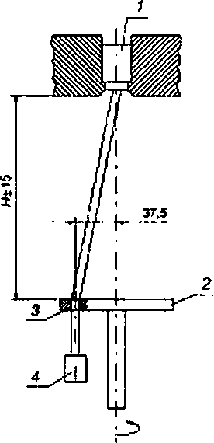**Размеры в миллиметрах**

***t* — мжим. *i —* плита; 3 — втуп«а'\ *4* — гру»**

**\*1 Отверстие втугжи должно гарантировать, что усилие, прикладываемое к кабелю, будет тянущим и исключать передачу какого бы то ни было крутящего момента соединению в зажиме.**

**Рисунок 1 — Установка для проверки проводников на повреждение**

**10**

ГОСТ IEC 61995-1—2017

***75 .***

***2.***

**в *,***

5.

***.***

***,***

***, 2.***

***. 75***

***; (10 ± 2) / .***

***15 .***

***± 15 2.***

***,***

***.***

***2 .***

Во время испытания провод не должен выскальзывать из зажима, обламываться у зажимного узла и повреждаться до такой степени, чтобы стать непригодным для дальнейшей эксплуатации.

**Таблица 2 — Значения для проверки проводников на повреждение**

|  |  |  |  |
| --- | --- | --- | --- |
| **Сечение проводника, мы?** | **Дмаметр отверстия^ отулхн, ми** | **Высота *.* мм** | **Масса для проводника, кт** |
| **0.50** | **6.5** | **260** | **0.3** |
| **0.75** | **6.5** | **260** | **0.4** |
| **1.00** | **6,5** | **260** | **0.4** |
| **1.50** | **6.5** | **260** | **0.4** |
| **2,50** | **9.5** | **280** | **0.7** |
| **1 * Если диаметр отверстия втулки недостаточно велик для размещения проводника, чтобы избежать облома проводника, можно взять следующий больший диаметр отверстия.** | | | |

* + 1. **Резьбовые зажимы должны иметь такую конструкцию, чтобы надежно зажимать проводник между металлическими поверхностями.**

***.***

***, .***

***1.***

***, 2/3 ,***

5.

***,***

***II 5. .***

***3.***

***, , 1 .***

Во время испытания провод не должен выскальзывать из зажима.

**Таблица 3 — Значения тянущего усилия**

|  |  |  |  |  |  |
| --- | --- | --- | --- | --- | --- |
| **Сечение, мм2** | **0.50** | **0.75** | **1.00** | **1.50** | **2.50** |
| **Тянущее усилие. Н** | **30** | **30** | **35** | **40** | **50** |

* + 1. **Резьбовые зажимы должны иметь такую конструкцию или размещение, чтобы ни одно- жильный жесткий проводник, ни жила скрученного проводника не могли выскользнуть из зажима при затягивании винтов или гаек.**

***.***

***1.***

***4.***

с

***.***

**11**

ГОСТ IEC 61995-1—2017

***.***

***, ,***

***, .***

**Таблица 4 — Структура жил проводников**

|  |  |  |  |
| --- | --- | --- | --- |
| **Сечение, мм2** | **Число проволок и номинальный диаметр проволок, мм** | | |
| **Гибкий проводник** | **Жесткий од ножи ль ни й проводник** | **Жесткий скрученный проводник** |
| **0.50** | **16 « 0,21** | **—** | **—** |
| **0.75** | **24 * 0.21** | **—** | **—** |
| **1.00** | **32 * 0.21** | **1 х 1.13** | **7 х 0.42** |
| **1.50** | **30 х 0,26** | **1 х 1.38** | **7 х 0.52** |
| **2.50** | **50 х 0.26** | **1 х 1.78** | **7 х 0.67** |

***. .***

***.***

***. .***

***, .***

***5.***

***.***

***,***

***.***

* + 1. **Резьбовые зажимы должны быть так закреплены или размещены внутри УПС. чтобы они не могли выпасть из УПС при затягивании или отпускании зажимных винтов или гаек.**

**Примечание — Эти требования не означают, что конструкция зажимов вовсе исключает их вращение или перемещение, но любое их движение должно быть ограничено соответствием настоящему стандарту.**

***, .***

***2.5 2***

***1.0 2 .***

***, ,***

***5.***

***, .***

**Таблица 5 — Значения крутящего момента для винтов**

|  |  |  |
| --- | --- | --- |
| **Номинальный диаметр рембы. мм** | **Крутящий момент. Нм** | |
| **I** | **I)** |
| **До 2.8 включ.** | **0.20** | **0.4** |
| **Св. 2,8» 3.0 »** | **0.25** | **0.5** |
| **» 3.0» 3.2 »** | **0.30** | **0.6** |
| **» 3.2 » 3.6 »** | **0.40** | **0.8** |
| **» 3.6» 4.5 »** | **0,70** | **и** |

Графа I распространяется на винты без головки, которые при затягивании не выступают из от- верстия. и на другие винты, которые не могут быть затянуты с помощью отвертки, лезвие которой шире диаметра винта.

**12**

ГОСТ IEC 61995-1—2017

Графа II распространяется на другие винты, которые затягивают с помощью отвертки, а также винты и гайки, которые затягивают другими средствами.

8 ходе испытания зажимы не должны ослабляться и не должно быть таких повреждений, как по- ломка винтов или срыв шлицев головки (делающий невозможным применение отвертки), повреждение резьбы, шайб или хомутов, делающее невозможным дальнейшую эксплуатацию зажима.

* + 1. **Винты или гайки зажимов заземления должны соответственно блокироваться от случай- ного ослабления, и их отпускание без применения специального инструмента не должно допускаться.**

## Соответствие проверяют ***.***

**Примечание 1 — В основном зажимы, представленные е IEC 60999-1(рисунки 2—5). соответствуют этому требованию при условии соблюдения требований к испытаниям согласно настоящему стандарту.**

**Примечание 2 — Возможно, возникнет необходимость включения в состав зажима гибкой части (напри- мер прижимной пластины), если конечное изделие будет подвергаться вибрациям или температурным изменениям.**

* + 1. **Зажимы заземления не должны представлять опасность возникновения коррозии в резуль- тате контакта между ними и медным проводом заземления или любой другой металлической частью, контактирующей с зажимом.**

Корпус зажима заземления должен быть выполнен из латуни или другого металла, не менее устойчивого к коррозии, если он не является частью металлической рамы или оболочки, в последнем случае винт или гайка должны быть из латуни или другого металла, не менее устойчивого к коррозии.

Если корпус зажима заземления является частью металлической рамы или оболочки из алюми- ния или алюминиевого сплава, необходимо принять меры, чтобы избежать коррозии при контактирова- нии меди и алюминия или его сплавов.

Необходимо также принять меры, чтобы поверхность металлической рамы или оболочки была чистой, когда к ней прижимают проводник.

## Соответствие ***.***

**Примечание 1 — Вингы или гайки из стали с покрытием выдерживают испытание на коррозионную стойкость и считаются не менее устойчивыми к коррозии, чем латунь.**

**Примечание 2 — Испытание на проверку коррозиестойкости — е стадии рассмотрения.**

* + 1. **Для столбчатых зажимов расстояние между зажимным винтом наибольшего диаметра и концом полностью введенного проводника должно быть не менее 1.5 мм.**

## Соответствие ***.***

***1 .***

**Примечание — Требование к минимальному расстоянию между зажимным винтом и концом проводни- ка относится только к столбчатым зажимам, в которых проводник не может пройти насквозь.**

* 1. **Беэеинтоеые зажимы для внешних медных проводников**
     1. **Безвинтовые зажимы, если иное не установлено изготовителем, должны принимать жест- кие и гибкие проводники согласно таблице 1. при этом маркировка не требуется.**

Если безеинтовой зажим по спецификации изготовителя может принимать только жесткие (одно-

жильные и скрученные) проводники, он должен иметь четкую маркировку буквой кг» либо указание на этом должно содержаться на наименьшей упаковочной единице или в технической и/или каталожной информации изготовителя (см. 8.1).

***1***

***.***

***.***

* + 1. **Беэеинтоеые зажимы должны позволять подсоединение проводников без специальной подготовки.**

## Соответствие ***.***

**Примечание — Термин «специальная подготовка» означает пайку жил проводника, применение кабель- ных наконечтков. формирование петель и т. д„ но не допускает изменения формы проводника перед вводом в зажим или ежручнвання проводника для придания большей жесткости его концу.**

**13**

ГОСТ IEC 61995-1—2017

* + 1. **Части безвинтовых зажимов, в основном предназначенные для проведения тока, должны быть из материалов, указанных в 24.5.**

***.***

**Примечание — Пружины, гибкие части, прижимные пластины и т. п. не считают частями, в основном предназначенными для проведения тока.**

* + 1. **Беэеинтоеые зажимы должны иметь такую конструкцию, чтобы зажимать предусмотрен- ные проводники с достаточным контактным давлением без причинения чрезмерного повреждения про- воднику.**

Проводник должен зажиматься между металлическими поверхностями.

***12.3.6.***

**Примечание — Проводники считают чрезмерно поврежденными, если они имеют глубокие и острые надрезы.**

* + 1. **Должно быть понятно, как производить введение и отсоединение проводников. Предусмотренное отсоединение предполагает операцию, производимую при нормальной эксплу-**

атации вручную или с помощью инструмента, но не допускает выдергивание проводника.

Отверстия для инструмента при введении или отсоединении проводника должны отличаться от отверстия для проводника.

***12.3.9.***

* + 1. **Беэеинтоеые зажимы, предназначенные для взаимного соединения двух или нескольких проводников, должны иметь зажимное устройство такой конструкции, чтобы:**
* **в ходе присоединения операция по зажиму одного из проводников была независима от опера- ций по зажиму других проводников:**
* **в ходе отсоединения проводники могли быть отсоединены либо одновременно, либо по отдель- ности:**
* **каждый проводник вводился в отдельный зажимный узел (не обязательно в отдельное отвер-**

стие).

Максимальное число проводников, установленное изготовителем, должно надежно зажиматься.

***.***

* + 1. **Беэеинтоеые зажимы должны иметь такую конструкцию, чтобы исключить неправильное введение проводника, при этом правильное его введение должно быть очевидным.**

***12.3.9.***

**Примечание — Для соответствия данному требованию предусмотрена маркировка, указывающая дли- ну снимаемой изоляции перед введением проводника в безвинтовой зажим, которая либо наносится на УПС, либо содержится в сопроводительной инструкции.**

* + 1. **Беэеинтоеые зажимы должны надежно удерживаться в УПС. Они не должны смещаться при введении или отсоединении проводников во время установки.**

***12.3.9.***

* + 1. **Беэеинтоеые зажимы должны выдерживать механические нагрузки, случающиеся при нор- мальной эксплуатации.**

***.***

**с *,***

***1.***

***— .***

***, ,***

***, .***

***.***

***.***

***30 .***

***, , 1 .***

**14**

ГОСТ IEC 61995-1—2017

90°

***.***

После испытания зажим не должен быть поврежден настольк о, чтобы его дальнейшая эксплуата- ция стала невозможна.

* + 1. **Безвинтовые зажимы должны выдерживать электрические и тепловые нагрузки, случаю- щиеся при нормальной эксплуатации.**

***, ) ).***

***, .***

***.***

***) , 1***

***6 1 6.***

***.***

**Таблица б — Ислытагвгъный ток для проверки беэвинтоеых зажимов**

|  |  |  |
| --- | --- | --- |
| **вид мжиыа** | **Испытательный гос. А** | **Номинальное сечение преемника, им2** |
| **Штвлсвгъной розетки УПС** | **22’>** | **2.5** |
| **Вилки УГ)С** | **9** | **1.0** |
| **0 Этот испытательный ток предназначен для зажима, пролуосающего ток 16 А.** | | |

***. .***

***.***

***15 .***

***.***

***,***

***, , .***

***. ,***

***.***

***) ,***

***), :***

6.

***, ,***

***.***

***192 , 1***

***:***

***- 30 :***

* ***30 .***

***,***

***), 24 192 .***

***22.5 ,***

***24- , .***

***, (***

***), ,***

***. , . .***

***, 12.3.10.***

***.***

***.***

***,***

***.***

***,***

***, .***

***, 2 ,***

***, :***

**15**

ГОСТ IEC 61995-1—2017

* ***, , 12 , 30°* ±5°;**

***\* 10° 20° .***

**Примечание 1 — Контрольное направление не указано**

***,***

***.***

***, :***

***- , :***

***- :***

***- .***

***,***

***, 2 .***

***.***

***, , .***

***, .***

**Примечание 2 — Необходимо, чтобы введенный проводник был отогнут вокруг препятствий, чтобы это не повлияло не результат испытания.**

**Примечание 3 — В некоторых случаях, за исключением когда проводник имеет направляющую, можно порекомендовать снять те части с образца, которые не позволяют прогнуть проводник соответственно приклады- ваемому усилию.**

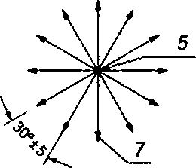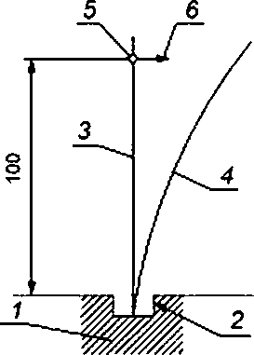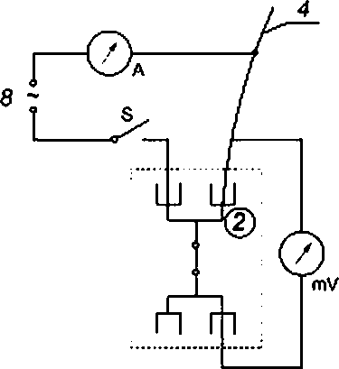

**Рисунок 2а) — Принцип устройства установки Рисунок 2Ь) — Пример испытательного усгрой- дпя испытания на прогиб безвинтоеых зажимов ства для измерения падения напряжения при**

**испытании на прогиб безвинтоеых зажимов**

***1 —* образец, *2 —* испытуемое соединительное устройство, *3 —* испытательный проводник: *4 —* испытательный проводник с протибон; 5 — точка приложения усилия для прогиба проводнике; *6 —* прогибающее усилие {перпендикулярно свободно вися- щему проводнику): 7 — направления приложения усилий: *—* источник питания: А — амперметр: S — выключатель;**

**mV — милливольтметр**

**Рисунок 2 — Информация для испытания на прогиб**

**16**

ГОСТ IEC 61995-1—2017

***, ,***

***7***

***;***

***, .***

***8. 100***

***, , ,***

***.***

***( . .***

***). ±5 %.***

***.***

***.***

***.***

**Таблица 7 — Проводники для испытания на прогиб**

|  |  |
| --- | --- |
| **Номинально» сечение испытательною проаодника, мм2** | |
| **Первый испытательный цикл** | **Второй испытательный цикл** |
| **1.5** | **2.5** |

**Таблица 8 — Усилив для испытания на прогиб**

|  |  |
| --- | --- |
| **Номинальное сечение испытательною проводника. ыы2** | **Усилие для прогиба испы тательною проводника ". Н** |
| **1.5** | **0,5** |
| **2.5** | **1.0** |
| **’) Усилия выбирают так. чтобы они нагружали проводник на пределе его эластичности.** | |

***8 ,***

***, 12 , 2 ):***

***. .***

***11 ,***

***2 ). .***

***12 25 .***

***,***

***25 . 1 .***

***25 . 30 .***

***.***

***, 12 1(***

***.***

***,***

***,***

***.***

# Конструкция гнездовых контактов УПС

* 1. **Контактный механизм штепсельных розеток УПС должен обладать достаточной гибкостью, чтобы гарантировать достаточное контактное давление, и иметь такую конструкцию, чтобы контактное давление не передавалось через контактный материал, если в металлических частях не достаточно гибкости для компенсации возможной усадки или текучести изоляционного материала.**

***18 19.***

* 1. **Контактный механизм штепсельной розетки УПС должен обладать устойчивостью к кор- розии.**

***24.5.***

**17**

ГОСТ IEC 61995-1—2017

* 1. **Изоляционные прокладки, ограждения и т. л. должны иметь соответствующую механическую прочность.**

***22.***

* 1. **Штепсельные розетки УПС должны иметь конструкцию, позволяющую:**
* **легко вводить и подсоединять проводники в зажимы;**
* **правильно располагать проводники:**
* **легко крепить их на поверхности или в монтажной коробке, указанной изготовителем;**
* **располагать достаточным пространством в пределах оболочки (крышки или монтажной короб- ки). чтобы после монтажа розетки УПС. изоляция токоведущи х проводников разной полярности не ока- залась зажатой.**

**Примечание 1 —Данное требование не означает, что металлические части зажимов должны быть обязательно защищены изоляционными ограждениями или выступами, чтобы при неправильном монтаже зажима избежать контакта его металлических частей с изоляцией проводника.**

**Примечание 2 — Для соответствия этому требованмо штвпсегъных розеток УПС наружной установки, предназначенных для монтажа на плате, может потребоваться кабель-канал.**

Кроме этого, штепсельные розетки УПС. классифицируемые как конструкция А. позволяют легко устанавливать и снимать крышки без отсоединения проводников.

***2.5 2***

***( . 12.2.1 12.3.1).***

* 1. **Штепсельные розетки УПС должны иметь такую конструкцию, чтобы для полного зацепления с ответными вилками УПС не мешали выступы на поверхности зацепления.**

***, . 1 . .***

* 1. **Крышки, закрывающие пластины или их элементы, предназначенные для обеспечения за- щиты от поражения электрическим током, должны удерживаться на месте не менее чем двумя точками надежной фиксации. У них может быть одна точк а фиксации, например винт, при условии, что они также фиксируются, например буртиком.**

Снятие крышек, фиксация которых не связана с винтами, достигается прикладыванием усилия в направлении, перпендикулярном к монтажной/опорной поверхности, и не должно открывать доступ ис- пытательного пальца по IEC 61032 (вариант 8) к токоведущим частям.

**Примечание 1 — Рекомендуется, чтобы фиксация крышек и т. п. была навесной. Применение легких монтажных шайб из картона и** . **п. представляется адекватным способом крепления навесных винтов.**

**Примечание 2 — Токоведущие и незаземленные металлические части, отделенные от токоведущих частей так, что значения воздушных зазоров и расстояний утечки составляют не менее указанных в таблице 14. не считают доступными, если они отвечают требованиям настоящего пумста.**

Если фиксация крышек розеток УПС конструкции А одновременно служит для крепления основа- ния. то должно быть еще средство для удержания основания после снятия крышки.

***13.6.1—13.6.3.***

***13.6.1 — .***

***13.6.2 ,***

***, / ( . 9). :***

***- IEC 61032 ( )***

***— 22.3:***

***- IEC 61032 ( )***

***, .***

***14. —***

***22.4:***

* ***1 61032 ( )***

***:***

***- :***

***- :***

* ***, .***

***14,— 22.5.***

## 16

ГОСТ IEC 61995-1—2017

**Таблица 9 — Усилия, прикладываемые к крышкам, закрывающим пластинам, крепление которых не связано с винтами**

|  |  |  |  |  |  |
| --- | --- | --- | --- | --- | --- |
| **Доступ доя испытательного пальца после снятия крышек, закрывающих**  **пластин или их элементов** | **Пункт соответ* ст в ня** | **Прикладываемое усилие, H** | | | |
| **Штепсельные розетки УПС. соответствующие *22.6***  **и 22.7** | | **Штепсельные розетки УПС. не соответствующие *22.6* и 22.7** | |
| **Не должна сняться** | **Должна сняться** | **Не должна сняться** | **Доляие сняться** |
| **К гокоэедущим частям** | **22.3** | **40** | **120** | **80** | **120** |
| **К нвзаземлвнным металличе- ским частям, отделенным от то- коведущих частей расстояниями утечки и воздушными зазорами по таблице 14** | **22.4** | **10** | **120** | **20** | **120** |
| **К изоляционным частям, зазем- ленным металлическим частям или металлическим частям, отделен- ным от токоведущих частей двой- ными расстояниями утечки и воз- душными зазорами по сравнению с таблицей 14** | **22.5** | **10** | **120** | **10** | **120** |

***13.6.3 ,***

***. — 13.6.2 ,***

***, 120 . ,***

***/ .***

* 1. **Штепсельные розетки УПС должны быть такой конструкции, чтобы, когда они смонтированы и подсоединены как для нормальной эксплуатации, в их оболочках не было отверстий, открывающих доступ к токоведущим частям, кроме входных отверстий для штырей вилок УПС.**

***.***

Небольшие зазоры между оболочками и проводами или кабелями или между оболочками и за- земляющими контактами, если имеются, во внимание не принимают.

* 1. **Винты или другие средства для монтажа розетки УПС должны быть легко доступны спереди. Эти средства не должны служить для других фиксаций.**

***.***

* 1. **Монтажные платы для штепсельных розеток УПС наружной установки должны иметь соот- ветствующую механическую прочность.**

***13.5 22.2.***

* 1. **Штепсельные розетки УПС не должны быть неотъемлемой частью патронов ламп.**

***.***

* 1. **Металлические контакты нулевого защитного проводника цепи заземления не должны иметь заусенцев, способных повредить изоляцию проводников питания.**

***.***

* 1. **Штепсельные розетки УПС. монтируемые в коробку, должны иметь такую конструкцию, что- бы концы проводника могли быть подготовлены после монтажа коробки перед подсоединением розетки в коробку.**

***.***

* 1. **Входные отверстия для круглых кабелепроводов должны допускать введение провода или защитного покрытия кабеля для осуществления полной механической защиты.**

Штепсельные розетки УПС н аружной уст ановки должн ы иметь такую конструкц ию, чтобы кабеле- провод или защитное покрытие кабеля могло войти внутрь оболочки не менее чем на 1 мм.

Входное отверстие для кабелепровода штепсельной розетки УПС наружной установки или хотя

бы два из них. если их более одного, должны быть способны пропустить кабелепровод размером 16 или 20 или комбинацию этих размеров.

**19**

ГОСТ IEC 61995-1—2017

***.***

**Примечание — Входные отверстия соответствующего размера могут быть также получены при проби- вании мембран или вводе соответствующих деталей.**

# Конструкция вилок УПС

* 1. **Неразборные вилки должны быть такими, чтобы:**
* **отделение от них гибкого кабеля нельзя было произвести, не приведя вилку в негодность:**
* **их нельзя было открыть вручную или с использованием инструмента общего назначения, напри- мер отвертки.**

**Примечание — Вилку УПС считают непригодной к эксплуатации, если для ее перемонтажа потребуются дополнительные детали или материалы.**

***.***

* 1. **Штыри вилок УПС должны иметь адекватную механическую прочность.**

***22.***

* 1. **Штыри вилок УПС должны быть:**

* блокированы от вращения:

* **несъемными без демонтажа вилки:**
* **соответственно закреплены е корпусе вилки УПС. когда вилку подсоединяют и монтируют для нормальной эксплуатации.**

Не должно быть возможности поменять местами контакты заземления и нейтрали на неправиль- ное положение.

* 1. **Штыри должны быть устойчивы к коррозии.**

***.***

***24.5.***

* 1. **Вилки УПС должны иметь такую конструкцию, чтобы, когда они подсоединены для нормаль- ной эксплуатации, в оболочках не было отверстий, открывающих доступ к токоведущим частям.**

***.***

Небольшие зазоры между оболочками и кабелями или между оболочками и заземляющими кон- тактами. если они имеются, во внимание не принимают.

* 1. **Разборные вилки УПС должны иметь такую конструкцию, чтобы проводники могли быть пра-**

вильно подсоединены и чтобы, к огда вилка подсоединена и смонтирована д ля нормальной эксплуата- ции. отсутствовала опасность того, что:

* **жилы будут сдавлены относительно друг друга:**
* **жила проводника, который подсоединен к токоведущему зажиму, окажется в контакте с доступ- ными металлическими частями:**
* **жила проводника, который подсоединен к зажиму заземления, окажется в контакте с токоведу-**

щими частями.

***.***

* 1. **Разборные вилки УПС должны иметь такую конструкцию, чтобы винты или гайки зажима не могли отпуститься и выпасть из занимаемого положения так. чтобы установилось электрическое соеди- нение токоведущих частей с зажимом заземления или металлических частей с зажимом заземления.**

***.***

* 1. **Разборные вилки УПС с заземляющими контактами должны иметь конструкцию с достаточ- ным пространством для свободного расположения защитного провода заземления, чтобы, если устрой- ство для разгрузки натяжения окажется неэффективным, подсоединение защитного проводника зазем- ления. подвергающегося натяжению, выполнялось после подсоединений токоведущих проводников. Тогда в случае чрезмерного натяжения обрыв проводника заземления произойдет после обрыва токо- ведущих проводников.**

Данное требование не распространяется на вилки, встроенные в переносные светильники, в кото- рых натяжение при монтаже, эксплуатации или обслуживании не передается зажимам.

***.***

**20**

ГОСТ IEC 61995-1—2017

**Г *,***

***.***

***,***

***8 , .***

***. ,***

***.***

8 неразборных неопрессованных вилках УПС с заземляющим контактом длину проводников меж- ду оконцееателями и анкерным устройством для гибкого кабеля р егулируют так. чтобы токопроводящие проводники испытывали тянущую нагрузку до заземляющего проводника в том случае, если гибкий кабель выскользнет из анкерного крепления.

***.***

* 1. **Для разборных вилок УПС:**
* **должен быть понятен способ выполнения разгрузки натяжения и предотвращения перекручива- ния гибкого кабеля;**
* **анкерное крепление гибкого кабеля, или хотя бы его часть, должно быт ь встроено или надежно прикреплено к одной из составных частей вилки;**
* **не допускается применение таких приспособлений, как завязывание гибкого кабеля узлом или**

связывание концов шнурком;

* **анкерное крепление для ги бкого кабеля должно проходить для всех типов по дсоединяемых ка- белей. Винты, предназначенные для зажима гибкого кабеля, не должны служить средством фиксации других элементов:**

**Примечание — Не исключается использование крышки для удержания гибкого кабеля е анкерном кре- плении при условии, что гибкий кабель останется на месте в устройстве после снятия крышки.**

* **анкерное крепление гибкого кабеля должно быть выполнено из изоляционного материала или снабжено изоляционной прокладкой для металлических частей;**
* **металлические части анкерного крепления гибкого кабеля, включая зажимные винты, должны быть изолированы от цепи заземления.**

***.***

* 1. **Изоляционные части вилки УПС. удерживающие на месте токоведущие части, должны быть надежно скреплены вместе, демонтаж вилки без использования инструмента должен быть невозможен.**

***.***

Для разборных вилок не должно быть возможно снятие крышек, закрывающих пластин или их элементов, предназначенных для обеспечения защиты от поражения электрическим током, без при- менения инструмента.

***:***

* **для крышек, закрывающих пластин и их элементов с резьбовым креплением соответствие уста- навливают осмотром.**
* **для крышек, закрывающих пластин и их элементов, крепление которых не связано с винтами и снятие которых может открыть доступ к токоведущим частям, соответствие устанавливают испытания- ми по 22.3.1.**
  1. **Винты, предназначенные для предоставления доступа к внутренней части вилки, должны быть навесными.**

**Примечание — Применение легких монтажных картонных шайб представляется соответствующим ме- тодом крепления навесными винтами.**

***.***

# Износостойкость и влагостойкость

* 1. **Износостойкость**

Системы УПС должны быть устойчивы к износу.

Части, предназначенные исключительно для декоративных целей, такие как колпаки, перед ис- пытанием снимают.

**21**

ГОСТ IEC 61995-1—2017

***.***

Системы УПС. смонтированные для нормальной эксплуатации, подвергают испытанию в камере нагрева в атмосфере с составом и давлением окружающего воздуха.

Температура в камере составляет (70 ± 2) ’С.

Длительность испытания на износ составляет 7 суток (168 ч). Рекомендуется применение камеры с электрическим нагревом.

После обработки в камере образцам позволяют достичь комнатной температуры. Их обследуют:

осмотр не должен выявить трещин, видимых нормальным или скорректированным зрением без до- полнительного увеличения, и образцы должны быть способны отвечать оставшимся требованиям на- стоящего стандарта.

* 1. **Влагостойкость**

Системы УПС должны быть устойчивы к влажности, встречающейся при нормальной эксплуата-

ции.

***.***

***, ,***

***16.***

***, , ,***

***, ,***

***.***

***,***

***91 % 95 %.***

±f *С.

***t , . 20* °C *30\****

***(t ♦ 4)* *С.**

***2 (48 ).***

**Примечание 1 — В большинстве случаев для достижения заданной температуры образцы перед их по-**

**мещением в камеру влаги достаточно выдержать при этой температуре не менее 4 ч.**

**Примечание 2 — Относительную влажность от 91 % до 95 % можно получить, поместив в камеру на- сыщенный раствор в воде Na2SO4 или KNO3. имеющий относительно большую поверхность контактирования с воздухом.**

**Примечание 3 — Чтобы достигнуть заданных условий внутри камеры, необходимо обеспечить в ней постоянную циркуляцию воздуха, а также использовать камеру с термоизоляцией.**

После обработки образцы не должны иметь повреждений с точки зрения настоящего стандарта.

# Сопротивление изоляции и электрическая прочность изоляции

Сопротивление и электрическая прочность изоляции систем УПС должны быть адекватны.

***,***

***15.2 , ,***

***, .***

***16.1***

***500 . 1 .***

***5 .***

***16.1.1 :***

1. ***, ,***

***:***

1. ***, .***

***:***

***c) ,***

***, .***

**Примечание 1 — Термин «корпус», используемьы в перечислениях а) и Ь). включает вое доступные ме- таллические части, металличесхие рамы, поддерживающие основание штепсельных розеток УПС для утопленного монтажа, металлическую фольгу, контактирующую с внешней поверхностью доступных наружных частей из иэо-**

**22**

ГОСТ IEC 61995-1—2017

**ляционного материала, винты крепления оснований или крышек, внешние монтажные винты и зажимы заземления или заземляющие контакты.**

**Примечание 2 — Измерения по перечислению с} проводят только в том случае, если для обеспечения изоляции необходима изолирующая прокладка.**

**Примечание 3 — При оборачивании металлической фольгой внешней поверхности или прикладывании ее к внутренней поверхности частей из изоляционного материала ее заправляют в отверстия или канавки без за- метного усилия испытательным щупом 11 по IEC 61032.**

***16.1.2 :***

***a) , , :***

1. ***, :***
2. ***, ,***

***. , :***

***d)***

***, ( . 11).***

**Примечание 1 — TepMvw «корпус», используемый в перечислениях а) и Ь). включает все доступные металлические части, внешние монтажные еинты. зажимы заземления, заземляющие контакты и металлическую фольгу, контактирующую с внешней поверхностью доступных наружных частей из изоляционного материала, кро- ме поверхности зацепления.**

**Примечание 2 — Измерения по перечислениям с) и d) не проводят на неразборных вилках.**

**Примечание 3 — При оборачивании металлической фольгой внешней поверхности или прикладывании ее к внутренней поверхности частей из изоляционного материала ев заправляют в отверстия или канавки без за- метного усилия испытательным щупом 11 по IEC 61032.**

***16.2 50 60***

***1 , 16.1.***

***:***

* ***1250 — 130 :***

***. 2000 — 250 .***

***,* а**

***.***

***.***

**Примечание 1 — Высоковольтный трансформатор напряжения, применяемый при испытании, должен иметь такую конструкцию, чтобы при замкнутых накоротко выходных зажимах после отрегулирования выходного напряжения на соответствующую величину испытательного напряжения выходной ток составлял не менее 200 мА.**

**Примечание 2 — Реле сверхтока не должно срабатывать при выходном токе менее 100 мА.**

**Примечание 3 — Необходимо обратить внимание на то. чтобы действующее значение прикладываемо- го испытательного напряжения измерялось с точностью ±3 %.**

**Примечание 4 — Тлеющие разряды без падения напряжения во внимание не принимают.**

# Действие заземляющих контактов

Заземляющие контакты должны обеспечивать адекватное контактное давление и не должны вы- ходить из строя при нормальной эксплуатации.

***18 19.***

# Включающая и отключающая способность

Вилки УПС и штепсельные розетки УПС должны иметь адекватную включающую и отключающую способность.

**23**

ГОСТ IEC 61995-1—2017

***.***

***, 19.***

***.***

***,***

***. ,***

***.***

***,***

***. .***

***15 .***

***(1.5 + 0.5) .***

**Примечание —Частоту ввода считают по введению или извлечению вилки.**

Проводят следующие испытания.

***, ( < - 0.6 ±0.05).***

***100 (200 ).***

***.***

***.***

***.***

***,***

***.***

***.***

# Превышение температуры

* 1. **Вилки и штепсельные розетки УПС должны быть рассчитан ы и сконструированы так. чтобы в случае, когда они смонтированы для применения при нормальной эксплуатации, превышение тем- пературы их токопроводящих частей не было чрезмерным. Испытание проводят в коробке, указанной изготовителем.**

***,***

***.***

***19.2 ,***

***. ,***

***. ,***

***5 .***

**Примечание 1 — Испытательной сборке позволяют просохнуть не менее 7 суток.**

***, ,***

***, 25 .***

***10 15 .***

**Примечание 2 — Стороны полости в деревянном блоке могут быть цилиндрической формы.**

***, .*** коробку,

***, .***

***(80*1*10) .***

***20 . 500 500 .***

***,***

***— .***

***.***

***.***

***( / ).***

***. ,***

**0.*75 2 60227IEC 53 IEC 60227-5.***

***.***

***2.5 2.***

**24**

ГОСТ IEC 61995-1—2017

***,***

***, 0.75 2 60227***

***IEC 53 IEC 60227-5.***

***, , ,***

***2/3 5.***

**Примечание 3 — Чтобы обеспечить нормальное охлаждение зажимов, проводники, подсоединяемые к штепсельным розеткам и разборным вилкам, должш иметь длину не менее 1 м. Для неразборных вилок длину устанавливает изготовитель при услоемт. что она не превышает 1 м.**

***19.3 19.2***

***10 3. 1 10***

***6 .***

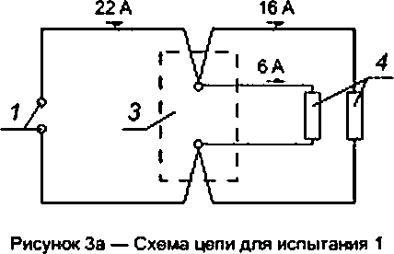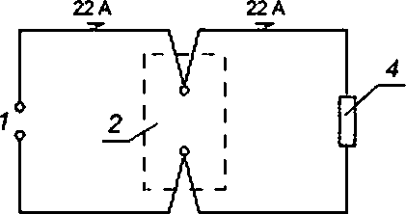

**Рисунок ЗЬ — Схема цепи для испытания *2***

***1* — источник питания: 2 — штепсельная розетка УПС: *3* — УПС: 4 — нагрузка**

**Рисунок 3 — Схема цепи для испытания на превышение температуры**

***,***

***, .***

**Таблица 10— Последовательность испытаний в испытаниях на превышение температуры**

|  |  |  |
| --- | --- | --- |
| **Натру зки** | **Испытание t** | **Испытание 2** |
| **Нагрузка через вилку УПС** | **6 А** | **Без нагрузки** |
| **Передаточная нагрузка через зажимы розетки УПС** | **16А** | **22А** |
| **Полная нагрузка на зажимах питания роэвтхи УПС** | **22А** | **22А** |

***, 10. 1 .***

***,***

***, .***

***.***

***45* ‘С.**

**25**

ГОСТ IEC 61995-1—2017

***23.3.***

***13.4 19.2 19.3,***

***, .***

# Усилие, необходимое для введения и извлечения вилки

Конструкция УПС должна позволять легко вводить и извлекать вилку, а также исключать неожи- данное расцепление вилки и розетки при нормальной эксплуатации.

***.***

***. 19.***

***.***

***.***

***.***

***, , SO .***

***2 .***

# Гибкие кабели и их подсоединение

* 1. **Вилки УПС должны быть оснащены анкерным креплением для гибкого кабеля, снимающим напряжение с проводников, включая перекручивание, тогда, когда они подсоединены к зажимам или ококцевателям. и защищающим их покрытие от трения.**

***.***

* 1. **Эффективность анкерного крепления кабеля проверяют следующим испытанием на уста- новке. показанной на рисунке 4.**

Неразборные вилки УПС испытывают в состоянии поставки, испытание проводят на новых об-

разцах.

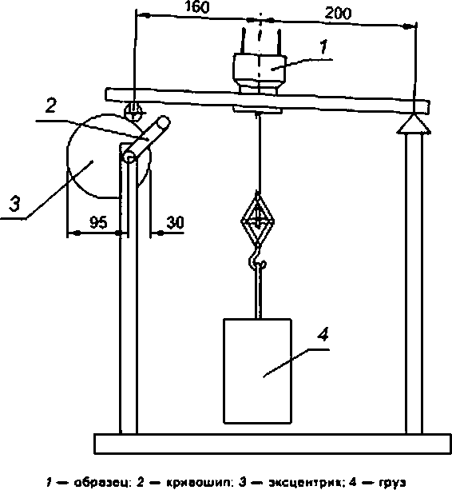

**Рисунок 4 — Установка для испытания удерживающей способности гибкого кабеля**

**26**

ГОСТ IEC 61995-1—2017

***, 11.***

**Таблице 11 — Типы и размеры гибкого кабеля для испытания на удерживающую способность**

|  |  |  |  |  |  |  |
| --- | --- | --- | --- | --- | --- | --- |
| **Параметры аилиа УПС** | **Число по- люсов** | **Тилы гибкого кабеля1\*** | **Число лроео» дов и сечение.**  **№«ммг** | **Пределы внешних размеров гибких кабелей, мм** | | **Крутящий момент для испытания по 21.2. Нм** |
| **Мим.** | **Макс.** |
| **6 А. 250 В** | **2** | **60227 IEC 52** | **2 * 0.50** | **4.6**  **3.0 * 4.9** | **5.9 или 3.7 х 5.9** | **0.15** |
| **60227IEC 52** | **2 * 0.75** | **4.9 или 3.2 * 5.2** | **6.3 или 3.8 « 6.3** | **0.15** |
| **3** | **60227 IEC 53** | **3 * 0,75** | **6.0** | **7.6** | **0,25** |
| **60227IEC 53** | **3* 1.00** | **6.3** | **8.0** | **0,25** |

**Разборные вилки могут использоваться с плоским двухжильным кабелем типа 60227 1ЕС 52. а также с круглым трехжипьным кабелем типа 60227 IEC 53.**

Проводники гибких кабелей для разборных вилок УПС вводят в зажимы и затягивают зажимные винты достаточно для того, чтобы исключить изменение положения проводников.

Анкерное крепление гибкого кабеля применяют е обычном порядке, зажимные винты, если име-

ются. затягивают 2/3 крутящего момента, указанного в таблице 5.

После перемонтирования образца его компоненты должны занять нужное положение, и не долж- но быть возможности для проталкивания гибкого кабеля в образец на значительную длину.

Образец размещают в испытательной установке так. чтобы ось гибкого кабеля в месте вхождения в образец располагалась вертикально.

Затем гибкий кабель подвергают 100 раз натяжению с силой 60 Н.

Усилие прикладывают равномерно, каждое интервалом в течение 1 с.

важно прикладывать одинаковое уси лие ко всем частям (жиле, изоляции, оплетке) гибкого кабеля одновременно.

Сразу же после этого гибкий кабель подвергают в течение 1 мин крутящему моменту соответ- ственно кабелю, как указано в таблице 11.

После испытаний гибкий кабель не должен сместиться более, чем на 2 мм. В разборных вилках

УПС конец проводников не должен заметно сдвинуться в зажиме, в неразборных вилках не должно быть обрыва электрических соединений.

Для замера продольного смещения перед началом испытаний на гибком кабеле делают пометку,

подвергая его легкому натяжению, на расстоянии 20 мм от края образца или от защитного устройства гибкого кабеля. Если в неразборных вилках УПС не видно края образца или защитного устройства ка- беля. дополнительную метку ставят на корпусе образца.

После испытания в натянутом состоянии гибкого кабеля измеряют смещение метки на гибком кабеле относительно образца или защитного устройства гибкого кабеля.

* 1. **В неразборных вилках УПС должен быть установлен гибкий кабель, соответствующий**

IEC 60227-5. Любой проводник, присоединенный к заземляющему контакту, должен быть обозначен цветовой идентификацией желто-зеленый.

**Примечание — Шнур с блестящей нитью считают неподходящим.**

***.***

# Механическая прочность

УПС должны иметь достаточную механическую прочность, чтобы выдерживать нагрузки, испыты- ваемые при монтаже и эксплуатации.

***22.1—22.8 12.***

### *27*

ГОСТ IEC 61995-1—2017

**Таблица 12— Испытание на механическую прочность**

|  |  |  |
| --- | --- | --- |
| **Испытание по пункту:** | **Штепсельные розетки УПС** | **вилки УПС** |
| **22.1** | **X** | **-** |
| **22.2** | **X** | **-** |
| **22.3** | **X** | **-** |
| **22.4** | **X** | **-** |
| **22.5** | **X** | **-** |
| **22.6** | **X** | **-** |
| **22.7** | **X** | **-** |
| **22.8** | **-** | **X** |
| **Примечание — (х) — испытание проводится. (-) — испытание не проводится.** | | |

***22.1 IEC 60068-2-75***

***( D).***

**Примечание —Ударная испытательная установка по IEC 60068-2-75 (приложение D) представляет со- бой маятниковый молоток.**

***60° .***

***.***

**в *,***

***, .***

***,***

***.***

***,***

***.***

***, 2/3***

***, 5.***

***. ,***

***.***

***, 13.***

**Таблица 13— Высота падения для испытания на удар**

|  |  |
| --- | --- |
| **высота падения, ыы** | **Ш тепсепьные розетки УПС** |
| **100** |  |
| **150** |  |
| **200** |  |
| **250** | ***D*** |
| * **части на фронтальной поверхности, в том числе утопленные.** * **части, не выступающие более чем на 15 мм с монтажной поверхности (расстояние от сгвкы/потолка) по- сле монтажа для нормальной эксплуатации, за исключением частей *.*** * **части, кроме частей А, которые выступают на 15 и 25 мм с монтажной поверхности (расстояние от стены/ потолка) после монтажа для нормальной эксплуатации.**   ***D —* части, кроме частей *.* которые выступают св. 25 мм с монтажной поверхности (расстояние от стены/ потолка) после монтажа для нормальной эксплуатации.** | |

***, ,***

***, , 13.***

***— ,***

***, .***

**28**

Г0СТ1ЕС 61995-1—2017

***,***

***. , .***

***, .***

***.***

***:***

***- , . —* 5 *( . 5 5 ):***

***:***

***:***

***,* 90° *.***

***:***

***- , ( ), CuD. — 4 :***

***,***

***60° ( . 5 ):***

***,***

**60° *. ( .***

***5 ).***

***, ,***

***.***

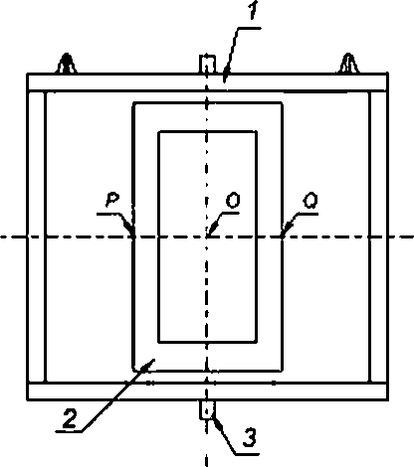5а 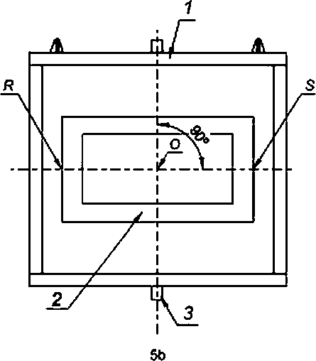

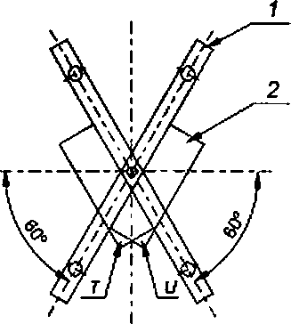**> —• лист фанеры. 2 — обрамц: *3 —* шарнир**

**Рисунок 5 — Последовательность прикла-**

**5с дывания ударов для частей *A.B.CuD***

**29**

ГОСТ IEC 61995-1—2017

|  |  |  |  |
| --- | --- | --- | --- |
| **Прикладывание ударов** | | | |
| **Черте»** | **Общее число ударое** | **Точки приложения** | **Испытуемые части** |
| **5а)** | **Э** | **Одна в центре Одна между О и Р1) Одна между О и О1)** |  |
| **5Ь>** | **2** | **Одна между *R')***  **Одна между и** |  |
| **5с)** | **2** | **Одна на поверхности Г1* Одна на поверхности 1/1>** | ***.*** |
| **Удар прикладывают в наиболее неблагоприятную точку.** | | | |

После испытания образец не должен иметь повреждений с точки зрения настоящего стандарта. В частности, токоведущие части не должны стать доступными.

В случае сомнения проверяют возможность снятия и замены внешних частей, таких как коробки,

оболочки, крышки и закрывающие пластины, не сломав их. а также их изолирующие прокладки. Если закрывающая пластина над внутренней крышкой разбита, испытание повторяют на внутренней крыш- ке. которая должна остаться целой.

Повреждения о тделки, небольшие вмятины, н е снижающие расстояний утечки и воздушных зазо- ров ниже значений, указанных в 25.1, а также небольшие сколы, не нарушающие защиту от поражения электрическим током, во внимание не принимают.

Трещины, не видимые нормальным или скорректированным зрением без дополнительного уве- личения. и поверхностные трещины в волоконно-армированных покрытиях и т. п. во внимание не при- нимают.

Трещины или отверстия на внешней поверхности любой части УПС не учитывают при условии соответствия самого УПС настоящему стандарту, даже при отсутствии этой части. Если поверх вну- тренней крышки имеется декоративная крышка, то излом декоративной крышки не учитывают, если внутренняя крышка выдержала испытание после снятия декоративной крышки.

22.2 Штепсельные розетки УПС для наружного монтажа сначала крепят к цилиндру из жесткого стального листа с радиусом, равным 4.5 расстояния между отверстиями крепления, в любом случае не менее 200 мм. Оси отверстий лежат в плосхости. перпендикулярной оси цилиндра и параллельной радиусу, проходящему через центр расстояния между отверстиями.

Винты крепления постепенно затягивают с максимальным прикладываемым крутящим моментом

* 1. **Нм для винтов с диаметром резьбы до 3 мм включительно и 1.2 Нм для винтов с большим диаме- тром.**

Затем штепсельные розетки УПС таким же образом фиксируют на плоском стальном листе.

В ходе и после испытаний розетки УПС не должны иметь повреждений, препятствующих их даль- нейшей эксплуатации.

Через 15 мин после снятия образцов с испытательной установки они не должны демонстрировать

признаков повреждения согласно настоящему стандарту.

* 1. **При испытании усилий, необходимых для снятия крышки, розетки УПС монтируют для нор- мальной эксплуатации. Штепсельные розетки УПС для утопленного монтажа крепят в соответствующие монтажные коробки, которые монтируют для нормальной эксплуатации так. чтобы края коробок были утоплены в монтажной поверхности, а крышки и закрывающие пластины были установлены. Если они снабжены блокирующими устройствами, управляемыми без помощи инструмента, то эти устройства должны быть разблокированы.**

Затем проверяют соответствие по 22.3.1 и 22.3.2.

* + 1. **Проверка неснятия крышек или закрывающих пластин**

Усилия прикладывают постепенно в нап равлениях, перпендикулярных монтажным поверхностям, таким образом, чтобы результирующее усилие, действующее в центре крышек, закрывающих пластин или их элементов, составляло соответственно:

* + - **40 Н для крышек, закрыв ающих пластин или их элементов, соответствующих требованиям к ис- пытаниям по 22.6 и 22.7:**

**30**

Г0СТ1ЕС 61995-1—2017

* + - **80 Н для остальных крышек, закрывающих пластин или их элементов.**

Усилие прикладывают в течение 1 мин. Крышки, закрывающие пластины, не должны сниматься. Затем испытание повторяют на новом образце, крышку или закрывающую пластину устанавли-

вают в стене на лист из твердого материала толщиной (1 ± 0.1) мм. окружающий опорную раму, как

показано на рисунке 6.

**Примечание — Лист твердого материала применяют для имитации обоев, он может состоять из не- скольких частей.**

После испытания образец не должен иметь повреждений с точки зрения настоящего стандарта.

15ггип о

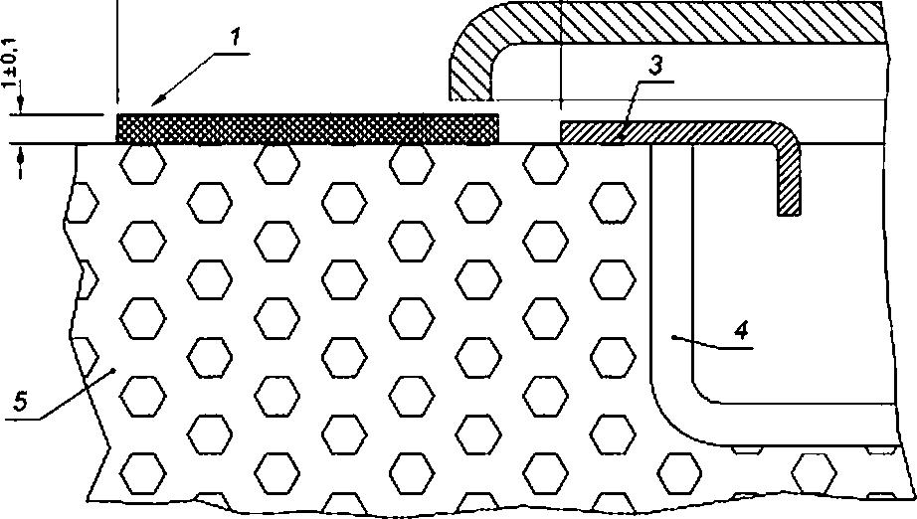

**I — лист твердого материала; 2 — закрывающая пластина; 3 — опорная рама; 4 — монтажная коробка: S — стена**

**Рисунок в — Установка для испытания крышек или закрывающих пластин**

* + 1. **Проверка снятия крышек или закрывающих пластин**

Усилие не св. 120 Н к крышкам, закрывающим пластинам или их элементам с помощью крюка, вставляемого поочередно в каждую канавку, отверстие, промежуток и т. л., предусмотренные для их снятия, прикладывают постепенно в направлениях, перпендикулярных монтажным/олорным поверх- ностям.

Крышки или закрывающие пластины должны сниматься.

Испытание повто ряют 10 раз для каждой отделяемой части, крепление которой не связано с вин- тами (равномерно распределяя точки приложения); снимающее усилие прикладывают каждый раз к разным канавкам, отверстиям и т. л., предусмотренным для снятия отделяемой части.

Затем испытание повторяют на новых образцах, крышку или закрывающую пластику устанав- ливают в стене на лист из твердого материала толщиной (1 ± 0.1) мм. окружающий опорную раму, как показано на рисунке 6.

После испытания образец не должен иметь повреждений, указанных в настоящем стандарте.

* 1. **Испытание проводят по 22.3. но прикладывая для выполнения требований 22.3.1 следующие усилия:**
     + **10 Н для крышек, закрывающих пластин или их элементов, соответствующих требованиям к ис-**

пытаниям по 22.6 и 22.7:

* + - **20 Н для остальных крышек, закрывающих пластин или их элементов.**

**31**

ГОСТ IEC 61995-1—2017

* 1. **Испытание проводят по 22.3. ио прикладывая для выполнения требований 22.3.1 усилия 10 Н для всех крышек или закрывающих пластик.**
  2. **Шаблон по рисунку 7 вставляют с каждой стороны каждой крышки или закрывающей пласти- ны. крепящейся без винтов к монтажной или опорной поверхности, как показано на рисунке 8.**

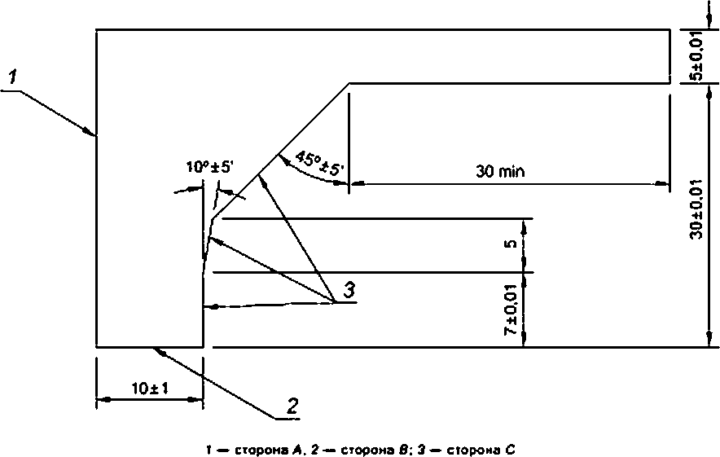

**Рисунок 7 — Шаблон (толщина около *2* мм) для проверки очертаний крышек или закрывающих пластин**

Сторону шаблона прикладывают к монтажной/опорной поверхности, сторону *—* перпендику- лярно к ней. шаблон прикладывают под прямым углом к каждой испытуемой стороне.

В том случае, когда крышка или закрывающая пластина крепится без винтов к другой крышке или монтажной коробке таких же габаритных размеров, сторону шаблона располагают на уровне соеди- нения. при этом габариты крышки не должны выходить за габариты опорной поверхности.

Расстояния между стороной С шаблона и границами испытуемой стороны, измеренные парал- лельно стороне шаблона, не должны уменьшаться (не считая канавок, отверстий, обратных уклонов и т. п.. расположенных на расстоянии менее 7 мм от плоскости, включающей сторону *.* и соответству- ющих испытаниям по 22.7) при повторных измерениях, начиная от точки X в направлении стрелки Y (см. рисунок 9).

**32**

Г0СТ1ЕС 61995-1—2017

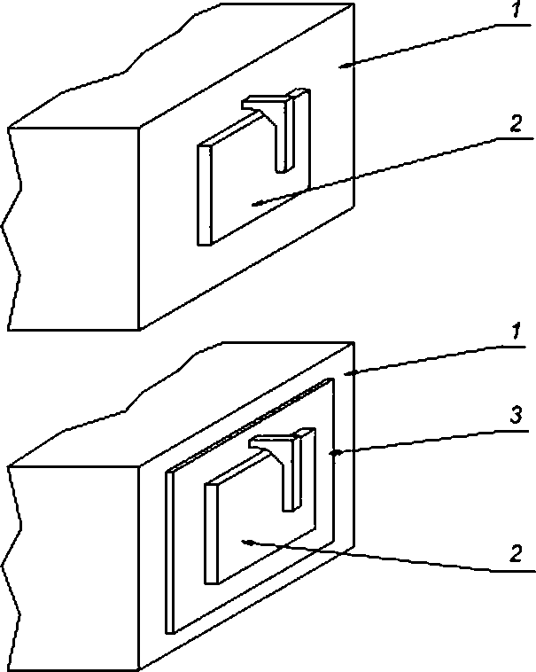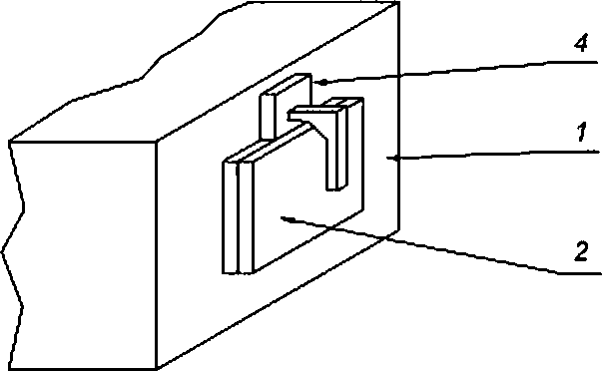

**I — монтажная опора. *2 —* штепсельная ромтпа У ПС; *2 —* наружная опора. *4 —* прокладка одинаковой толщины с опорной частью**

**Рисунок 8 — Примеры применения шаблона по рисунку *7* крышках с креплением, не связанным с винтами, на монтажной/опорной поверхности**

**33**

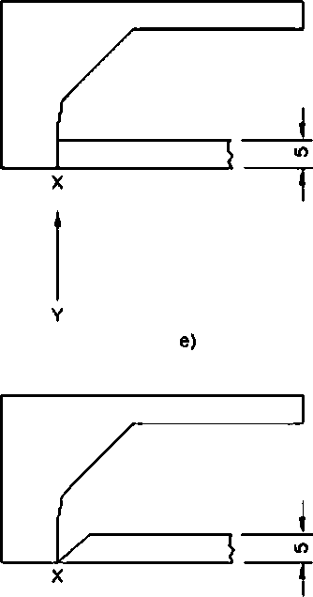ГОСТ IEC 61995-1—2017

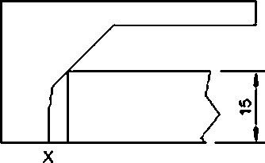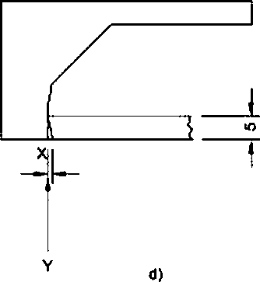

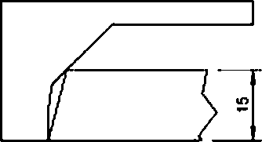

X

**Y**

b)

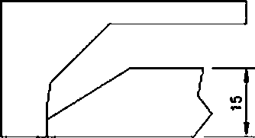

X

**Примеры а) и b) — не соответствуют.**

**Примеры с), d). в) и 0 — соответствуют, однако следует проверить еще на соответствие требованиям 24.18 с применением шаблона по рисунку 7.**

**Рисунок 9 — Примеры применения шаблона по рисунку 7 на соответствие требованиям 22.6**

* 1. **Шаблон по рисунку 10, прикладываемый с усилием 1 Н, не должен войти более чем на 1 мм от верхн его края канавки, отв ерстия и ли обратно го уклона и т. п.. если его прикладывают параллельно монтажной/опорной поверхности под прямым углом к испытуемой части, как показано на рисунке 11.**

**34**

ГОСТ IEC 61995-1—2017

Проверку вхождения шаблона по рисунку 10 не более чем на 1 мм проводят относительно поверх- ности. перпендикулярной стороне В. включая верхнюю часть очертаний канавок, отверстий, обратных уклонов и т. л.

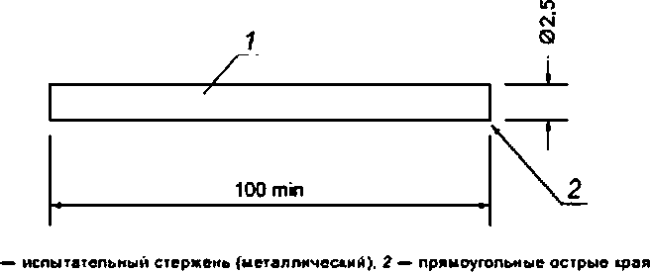**8О**

**Рисунок 10 — Шаблон для проверки канавок, отверстий и обратных уклонов**

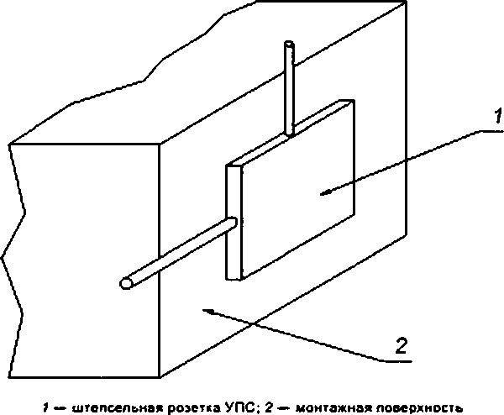

**Рисунок 11 — Направления прикладывания шаблона по рисунку 10**

* 1. **УПС оснащают гибким кабелем согласно 21.2 с наименьшим номинальным сечением по таблице 11 произвольной длины приблизительно 100 мм. измеряемой от внешнего края защитного устройства.**

Зажимные и монтажные винты затягивают 2/3 крутящего момента, указанного в 12.2.4, таблице 5. Неразборные вилки испытывают в состоянии поставки, гибкий кабель обрезают так. чтобы из вил-

ки выступал кабель длиной около 100 мм.

Образцы по отдельности подвергают испытанию Ed: свободное падение, no IEC 60068*2*32 {про- цедура 2). при этом число падений составляет:

* + - **50 — для образца без гибкого кабеля массой не более 250 г;**
    - **25 — для образца без гибкого кабеля массой св. 250 г.**

Галтовочный барабан вращают со скоростью 5 об/мин. таким образом получают 10 падений в минуту.

После испытания образцы не должны иметь повреждений согласно настоящему стандарту. При условии, что защита от поражения электрическим током не нарушена, небольшие сколы с образцов не рассматривают.

Штыри не должны сломаться.

**35**

ГОСТ IEC 61995-1—2017

Штыри не должны деформироваться настолько, чтобы:

* + - **вилка УПС не смогла войти в розетку УПС согласно определенному стандартному листу;**
    - **прийти в несоответствие требованиям 10.3.**

Повреждения отделки, небольшие вмятины, не снижающие расстояний утечки и воздушных за- зоров ниже значений, указанных в таблице 14. пункте 25.1. во внимание не принимают.

# Нагревостойкость

Вилки УПС. штепсельные розетки УПС и монтажные коробки для наружного монтажа должны быть нагревостойкими.

Соответствие проверяют:

а) для монтажных коробок наружного монтажа, отделяемых крышек, отделяемых закрывающих пластин и отделяемых рам — испытанием по 23.3;

Ь} для вилок УПС и штепсельных розеток УПС с исключением частей, если это имеет место, ука- занных в перечислении а). — испытаниями по 23.1 и 23.2 или 23.3.

Части, предназначенные исключительно для декоративных целей, такие как колпачки, этому ис- пытанию не подлежат.

* 1. **Образцы содержат в течение 1 ч в камере тепла при температуре (100 ± 2) *С.**

В ходе испытания образцы не должны претерпевать изменений, нарушающих их дальнейшую эксплуатацию, а изолирующий компаунд не должен растекаться в такой степени, чтобы открылись то- коведущие части.

После испытания образцам позволяют охладиться до комнатной температуры.

Если исп ытательный щуп В по IEC 61032 приложи ть с усилием не более 5 Н. не должно быть до- ступа к токоведущим частям, если УПС смонтировано для нормальной эксплуатации.

После испытания маркировка должна остаться разборчивой.

Обесцвечивание, вздутия или легкие растекания изо ляционного компаунда не рассматривают при отсутствии нарушения безопасности с точки зрения настоящего стандарта.

* 1. **Части из изоляционного материала, удерживающие на месте токоведущие части и части цепи заземления, подвергают испытанию согласно 23.3 давлением шарика на установке, показанной на рисунке 12. за исключением изоляционных частей, удерживающих зажим заземления в коробке.**

При невозможности провести испытание на испытуемом образце его проводят на образце мате- риала толщиной не менее 2 мм.

Испытуемую часть приводят в горизонтальное положение и давят на ее поверхность стальным

шариком диаметром 5 мм с усилием 20 Н.

Испытание проводят в камере нагрева при температуре (125 ± 2) °C.

Спустя 1 ч шарик снимают с образца, который затем охлаждают в течение 10 с до температуры помещения погружением в холодную воду.

Диаметр оттиска, оставленного шариком, измеряют, он не должен превышать 2 мм.

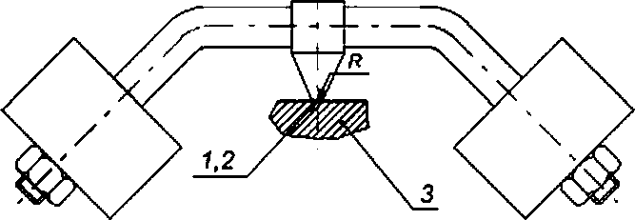

**I — сфера. *2 —* стал». 3 — образец. *—* радиус сферы, рваный 2.5 мм**

**Рисунок 12 — Установка для испытания давлением шарика**

* 1. **Части из изоляционного материала, не предназначенные для удержания на месте токове- дущих частей и частей цепи заземления, даже если они контактируют с ними, подвергают испытанию** 36

ГОСТ IEC 61995-1—2017

согласно 23.2 давлением шарика. Испытание проводят при температуре (70 ± 2) вС или (40 ± 2) ’С плюс наибольшее превышение температуры, определяемое для соответствующей части при испытании по разделу 19.

# Винты, токопроводящие части и соединения

* 1. **Соединения, электрические и механические, должны выдерживать механические нагрузки, происходящие при нормальной эксплуатации.**

винты или гайки, передающие давление, должны быть в зацеплении с резьбой в металле.

Соответствие проверяют осмотром и для винтов или гаек, передающих контактное давление, или задействованных в соединении УПС. следующим испытанием.

Требования для проверки зажимов приведены в разделе 12.

винты и гайки затягивают и отпускают:

* 10 раз для винтов в зацеплении с резьбой в изоляционном материале и для винтов из изоляци- онного материала;

* + - **5 раз во всех других случаях.**

Испытывают винты или гайки, задействованные при соединении вилок УПС с розетками УПС, включая винты для крепления крышек или закрывающих пластин и т. п., но не соедините льные устрой- ства для ввинчивающихся трубопроводов и винты для крепления оснований стационарных розеток УПС.

винты и гайки в зацеплении с резьбой в изоляционном материале или винты из изоляционного материала каждый раз полностью снимают и вводят вновь.

Испытание пров одят с помощью удобной отвертки или другого инструмента, прикладывая крутя- щий момент по таблице 5.

во время испытания не должно быть повреждений, нарушающих дальнейшую эксплуатацию ввинчивающихся соединений, таких как поломка винтов или срыв шлицев головок (делающих невоз- можным применение отвертки), срыв резьбы, поломка шайб или скоб.

Форма лезвия испытательной отвертки должна подходить к головке испытуемого винта. Винты и гайки не должны затягиваться рывками. Повреждения крышек не рассматривают.

ввинчивающиеся соединения считают частично проверенными испытаниями по разделам 21 и 22.

* 1. **Для винтов в зацеплении с резьбой в изоляционном материале и задействованных при мон- таже вилок и розеток УПС их правильное введение е резьбовое отверстие или гайку должно быть га- рантировано.**

Соответствие проверяют осмотром или испытанием вручную.

Требование относительно правильного введения соблюдается, если исключен наклонный ввод винта, например, направлением винта фиксируемой частью, выемкой в принимающей резьбе или ис- пользованием винта со снятой ведущей резьбой.

* 1. **Электрические соединения должны иметь такую конструкцию, чтобы контактное давление не передавалось через изоляционный материал, кроме керамики, слюды или другого материала с не менее пригодными характеристиками, если в металлических частях недостаточно гибкости для компен- сации возможной усадки или растекания изоляционного материала.**

Пригодность материала определяют по стабильности размеров. Соответствие устанавливают осмотром.

* 1. **винты и шарниры, которые служат для электрических, а также механических соединений, должны блокироваться от отпускания и/или проворачивания.**

Соответствие устанавливают осмотром и испытанием вручную.

**Примечание 1 — Достаточную блокировку могут обеспечить пружинные шайбы.**

**Примечание 2 — Для шарниров достаточно иметь некруглый стержень или соответствующий пропил.**

**Примечание 3 — Изолирующий компаунд, подверженный размягчению при нагревании, обеспечивает достаточную блокировку только для винтов, не подверженных кручению при эксплуатации.**

* 1. **Токопроводящие части, включая части зажимов (в том числе заземляющих зажимов), долж- ны быть из металла, имеющего в условиях эксплуатации оборудования механическую прочность, элек- тропроводность и устойчивость к коррозии, адекватные предполагаемому назначению.**

**37**

ГОСТ IEC 61995-1—2017

Токопроводящие части, которые могут подвергаться мехизносу, не должны быть выполнены из стали с гальваническим покрытием.

Требования настоящего пункта не распространяются на винты, гайки, шайбы, зажимные пластины и аналогичные части зажимов.

Соответствие проверяют осмотром и при необходимости химическим анализом.

**Примечание — Примеры металлов, испогъзуемых в допустимом диапазоне температур в нормальных условиях химического загрязнения:**

* + - **медь:**
    - **сплав, содержащий не менее 58 % меди для частей, выполненных из катаного (е холодных условиях) листа, и не менее 50 % меди для других частей:**
* **нержавеющая сталь, содержащая не менее 13 % хрома и не более 0.09 % углерода:**
* **сталь с гальванопокрытием из цинка согласно ISO 2081 с толщиной покрытия не менее 5 мкм по условиям эксплуатации МФ 11SO:**
* **сталь с гальванопокрытием из никеля и хрома согласно ISO 1456 с толщиной покрытия не менее 20 мкм по условиям эксплуатации N? 2 ISO:**
  + - **сталь гальванопокрытием из олова согласно ISO 2093 с толщиной покрытия не менее 12 мкм по усло- виям эксплуатации № 2 ISO.**
  1. **Контакты, подвергающиеся скольжению при нормальной эксплуатации, должны быть из ме- талла. устойчивого к коррозии.**

Соответствие проверяют осмотром.

**Примечание — Испытание на определение коррозиестойкости — в стадии разработки.**

* 1. **Для соединения токопроводящих частей не должны использоваться самонарезающие фор- мующие винты.**

Самонарезающие формующие винты могут применяться для обеспечения непрерывности зазем-

ления при условии, что при нормальной эксплуатации нет необходимости трогать соединение, при этом для каждого соединения должно быть использовано не менее двух винтов.

Соответствие проверяют осмотром.

# Расстояния утечки, воздушные зазоры и расстояния через заливочную массу

* 1. **Расстояния утечки, воздушные зазоры и расстояния через заливочную массу не должны быть менее значений, указанных в таблице 14.**

Соответствие проверяют измерениями.

**Таблица 14 — Расстояния утечки и воздушные зазоры**

|  |  |
| --- | --- |
| **Описание расстояния** | **Расстояние. мм** |
| **Расстояние утечки:**  **1) между токоведущими частями различной полярности:** | **3.0** |
| **2) между токоведущими частями и:** | **3.0** |
| * **доступными изолирующими и заземленными металлическими честями;** * **частями цепи заземления;** * **металлическими опорными рамами для оснований розеток УПС для утопленного монтажа;** * **винтами или устройствами для крепления оснований, крышек или закрывающих пластин стационарных розеток УПС:** * **винтами наружного монтажа, кроме винтов в зацеплении с наружной поверхностью вилок**   **УПС и винтов, изолированных от цели заземления:**  **3) между полностью введенными штырями вилки УПС и соединенными с ними металлически- ми частями и розеткой УПС с доступными неэаземленными металлическими частями1), выпол- ненными для наиболее неблагоприятных условий2*:** | **4.5** |
| **4) между доступными неэаземленными металлическими частями1) розетки УПС и полностью** | **4.5** |
| **введенными штырями вилки УПС и соединенными с ними мегагимчвскими частями, выполнен- ными для наиболее неблагоприятных условий2*;** |

**38**

ГОСТ IEC 61995-1—2017

***14***

|  |  |
| --- | --- |
| **Описание расстоамиа** | **Расстояние. мы** |
| **5) между токоведущими частями розетки УПС (без вилки) или вилки УПС и их доступными не- заэемпенными металлическими частями1).** | **4.5** |
| **Воздушный зазор:** |  |
| **6) между токоведущими частями различной полярности; 7} между токоведущими частями и:**   * **доступной поверхностью частей из изоляционного материала:** * **доступными иэотырующими и заземленными металлическими частями, не указанными в перечислениях 8) и 9):**   **- частями цепи заземления:**   * **металлическими опорными рамами для оснований розеток УПС для утопленного монтажа:** * **винтами или устройствами для крепления оснований, крышек или закрывающих пластин ро-**   **зеток УПС;** | **3.0** |
| * **винтами наружного монтажа, кроме винтов в зацеплении с наружной поверхностью вилок УПС и винтов, изолированных от иепи заземления:**   **8) между токоеедущими частями и:** | **3.0** |
| **- специально заземленными металлическими коробками3* с установленными е них розетками УПС в самом неблагоприятном положении:**   * **нвзаземленными металлическими коробками без изоляционных прокладок с установленны- ми в них розетками УПС в самом неблагоприятном положении:**   **9) между токоеедущими частями и поверхностью, на которой установлено основание розетки УПС для наружного монтажа:** | **4.5** |
| **10) между токоеедущими частями и дном канала для прокладки провода (при наличии) в ос-** | **6.0** |
| **ноаании розетки УПС для наружного монтажа.** | **3.0** |
| **Расстояние через заливочную массу:** |  |
| **11) между токоеедущими частями, покрытыми слоем не менее 2 мм изолирующего компаун- да. и поверхностью, на которой установлено основание розетки УПС для наружного монтажа:** | **3.0** |
| **12) между токоеедущими частяьы, покрытыми споем не менее 2 мм изолирующего компаун- да. и дном канала для прокладки провода (при наличии) в основании розетки УПС для наружного монтажа.** | **2.5** |
| **’) Кроме винтов и т. л.** |  |
| **2) Конструкцию для наиболее неблагоприятных условий можно проверить шаблоном по стандартным листам.** | |
| **Специально заземленные металлические коробки — только те. которые пригодны для применения в уста- новках. где требуется заземление металлических коробок.** | |

Для разборных вилок УПС измерения проводят на образцах, оснащенных проводниками наиболь- шего сечения из указанных в таблице 1. а также без проводников.

Для неразборных вилок измерения проводят на образцах в состоянии поставки.

Штепсельные розетки УПС проверяют в зацеплении с вилкой и без.

Расстояния через прорези или отверстия во внешних частях из изоляционного материала изме- ряют по металлической фольге, контактирующей с доступной поверхностью, кроме зацепляющей по- верхности вилок УПС; фольгу заправляют в углы с помощью и спытательного щупа 11 по IEC 61032, н о не в отверстия.

8 оболочку штепсельных розеток УПС для наружного монтажа вводят самый неподходящий тру- бопровод или кабель на расстояние 1 мм по 13.13.

Для штепсельных розеток УПС утопленного монтажа металлические рамы (если имеются) и по- ложение розетки в коробке устанавливают самые неблагоприятные.

включение канавок менее 1 мм в расстояние утечки ограничено их шириной. При определении общего воздушного зазора зазор менее 1 мм не учитывают.

Поверхность, на которой установлено основание розетки для наружного монтажа, включает лю-

бую поверхность, контактирующую с основанием установленной розетки. Если основание сзади снаб- жено металлической пластиной, то эту пластину не считают монтажной поверхностью.

* 1. **Изолирующий компаунд не должен выходить за края полости, в которую залит.**

Соответствие проверяют осмотром.

**39**

ГОСТ IEC 61995-1—2017

* 1. **Штепсельные розетки УПС д ля н аружного монтажа не должны иметь сзади оголенные токо- проводящие части.**

Соответствие проверяют осмотром.

# Устойчивость изоляционного материала к аномальному нагреву, огню и трекингостойкость

* 1. **Устойчивость изоляционного материала к аномальному нагреву и огню**

Части из изоляционного материала, которые могут подвергнуться тепловым нагрузкам в силу электрических эффектов и деформация которых может нарушить безопасность вилок и штепсельных розеток УПС. не должны подвергаться аномальному нагреву и огню.

Соответствие проверяют следующим испытанием.

Испытание проводят по IEC 60695-2-11 в следующих условиях:

* + - **для частей из изоляционного материала, предназначенных для удержания на месте токопрово- дящих частей и частей цепи заземления. — испытанием при температуре 650 *С;**
    - **для част ей из изоляционного материала, не предназнач енных для удержания на месте токопро- водящих частей и частей цепи заземления, даже если они находятся в контакте с ними, — испытанием при температуре 650 ’С.**

Если указанные испытания должны быть проведены в более чем одной точке одного и того же образца, необходимо гарантировать, чтобы деформация, вызванная предыдущим испытанием, не по- влияла на результат последующего испытания.

Небольшие детали, такие как шайбы, этому испытанию не подвергают. Испытания не проводят на частях из керамического материала.

Испытание раскаленной проволокой проводят для того, чтобы убедиться в том. что и спытатель- ный провод электрического нагрева в определенных испытательных условиях не вызывает возгорания изоляционных частей, или в том. что часть из изоляционного материала, даже при возгорании, имеет ограниченное время горения без образования пламени и выпадения горящих частиц с испытуемой ча- сти на сосновую доску, покрытую папиросной бумагой.

Если возможно, образец должен быть полным комплектом из вилки УПС и розетки УПС.

Если испытание нельзя провести на полном комплекте, тогда из него должна быть взята часть, пригодная для данного испытания.

Это испытание проводят на одном образце.

В случае сомнения испытание повторяют еще на двух образцах.

Испытание проводят при однократном прикладывании раскаленной проволоки.

При испытании образец следует разместить в самом неблагоприятном положении его предпола- гаемой эксплуатации (в вертикальном положении испытуемой поверхности).

Конец раскаленной проволоки прикладывают к указанной поверхности образца, приняв во внима- ние условия его предполагаемой эксплуатации, в которых нагретый или раскаленный элемент может войти в контакт с образцом.

Образец считают выдержавшим испытание, если:

* + - **отсутствует видимое пламя или устойчивое свечение:**
    - **пламя или свечение на образце исчезает через 30 с после снятия раскаленной проволоки. Не должно быть возгорания папиросной бумаги или обугливания доски.**
  1. **Трекингостойкость**

Для устройств со степенью защиты выше, чем IPX0. части из изоляционного материала, удержи- вающие на месте токоведущие части, должны быть из материала, устойчивого к образованию на по- верхности токоведущих мостиков.

Соответствие проверяют по IEC 60112. Керамические части не испытывают.

Испытуемые части с плоскими поверхностями, по возможности не менее 15 х 15 мм. размещают е горизонтальное положение.

Испытуемый материал должен показать индекс трекингостойкости 175 при применении раство-

ра А с интервалом падения капель (30 ± 5) с.

**40**

Г0СТ1ЕС 61995-1—2017

Между электродами не должно происходить перекрытия или пробоя до того, как упадут все 50 ка-

пель.

# Коррозиестойкость

Железные части, включая крышки и короб ки для наружного мон тажа, должн ы быть адекватно з а- щищены от коррозии.

Соответствие проверяют следующим испытанием.

С испытуемых частей снимают всю смазку погружением в холодный обезжиривающий раствор, например трихлорэтан или бензин, на 10 мин. Затем все части погружают на 10 мин в 10 %-ный раствор хлористого аммония в воде при температуре (20 ± 5) вС°.

Без про сушки, после стряхивания кап ель, части помещают на 10 мин в контейнер с воздухом, на- сыщенным влагой, при температуре (20 ± 5) вС.

После сушки в течение 10 мин в камере нагрева при температуре (100 ± 5) 'С на поверхности частей не должно быть следов ржавчины.

**Примечание 1 — Следы ржавчины на острых краях и желтый налет, снимаемый протиранием, не рассматривают.**

**Примечание 2 — Для небольших пружин и т. п.. а также для недоступных частей, подверженных кор- розии. достаточной защитой может служить слой смазки. Такие части испытывают только в случае сомнения в эффективности смазки, и тогда испытание проводят без предварительного удаления смазки.**

# Требования к ЭМС

* 1. **Помехоустойчивость**

Устройства для подсоединения светильников в пределах области применения настоящего стан- дарта устойчивы к электромагнитным помехам, поэтому испытаний на помехоустойчивость не тре- буется.

* 1. **Ломехоэмиссия**

Электромагнитные помехи не генерируются устройствами для подсоединения светильников в пределах области применения настоящего стандарта, поэтому в испытаниях на помехоэмиссию нет необходимости.

**41**

ГОСТ IEC 61995-1—2017

**Приложение ДА (справочное)**

Сведения о соответствии ссылочных международных стандартов межгосударственным стандартам

**Таблица ДА.1**

|  |  |  |
| --- | --- | --- |
| **Обозначение ссылочною международного стандарта** | **Степень идеитеч- ноет и** | **Обозначение и наименование соответствующего межгосударственного стандарта** |
| **IEC 60068-2-32:1975** | **MOD** | **ГОСТ 28216—89 (МЭК 68-2-32—75) «Основные методы ис- пытаний на воздействие внешних факторов. Часть 2. Испы- тания. Испытание Ed: Свободное падение»** |
| **IEC 60068-2-75:1997** | **MOD** | **ГОСТ 30630.1.10—2013 (IEC 60068-2-75:1997) «Методы ис-**  **пытаний на стойкость к механическим внешним воздейству- ющим факторам машин, приборов и других технических из- делий. Удары по оболочке изделий»** |
| **IEC 60112** | **MOD** | **ГОСТ 27473—87 (МЭК 112—79) «Материалы электроизоля- ционные тв ердые. Метод определения сравнительного и кон- трольного индексов трекингосгойкости во влажной среде»** |
| **IEC 60227-5** | **IDT** | **ГОСТ 1ЕС 60227-5—2011 «Кабели с поливинилхлоридной изоляцией на номинальное напряжение до 450/750 В вклю- чительно. Часть 5. Гибкие кабели (шнуры)»** |
| **IEC 60417-DB** | **—** | **•** |
| **IEC 60529** | **MOD** | **ГОСТ 14254—2015 (IEC 60529:2013) «Степени защиты, обе- спечиваемые оболочками (Код IP)»** |
| **IEC 60695-2-11** | **IDT** | **ГОСТ IEC 60695-2-11—2013 «Испытания на пожароопас- ность. Часть 2-11. Основные методы испытаний раскаленной проволокой. Испытание раскаленной проволокой на воспла- меняемость конечной продукции»** |
| **IEC 61032:1997** | **IDT** | **ГОСТ МЭК 61032—2002 «Защита людей и оборудования, обеспечиваемая оболочками. Щупы испытателы*»»** |
| **\* Соответствующий межгосударственный стандарт отсутствует. До его принятия рекомендуется использовать перевод на русский язык данного международного стандарта.** | | |
| **Примечание**  **В настоящей таблице использованы следующие условные обозначения степени соответствия стандартов:**   * **ЮТ — идентичные стандарты:** * **MOD — модифицированные стандарты.** | | |

### *42*

ГОСТ IEC 61995-1—2017

Библиография

**IEC 60083:2004**

**IEC 60228:1978**

**IEC 60470**

**IEC 60598-1:2003**

**IEC 60670-1:2002**

**IEC 60999-1:1999**

**IEC 61140.1997**

**IEC 61995-2**

**ISO 1456:2003**

**ISO 2039-2:1987**

**ISO 2081**

**ISO 2093:1986**

**Plugs and socket-outlets for domesticand similar general use standardized in member countnesof IEC**

**{Штепсели и розетки бытового и аналогичного общего назначения, стандартизованные в странах — членах IEC)**

**Conductors of insulated cables**

**{Проводники изолированных каабелей)**

**H>gh-voltage alternating current contactors and contactor-based motor-starters**

**{Высоковольтные контакторы переменного тока и пускатели двигателей на базе контакторов)**

**Luminaires — Part 1: General requirements and tests**

**{Светильнжи. Часть 1. Общие требования и испытания)**

**Boxes and enclosures for electrical accessories for household and similar fixed electrical instala- tions — Pari 1: General requirements**

**{Кожухи и оболочки для принадлежностей бытовых и аналогичных стационарных электри- ческих установок. Часть 1. Общие требования)**

**Connecting devices. Electrical copper connectors. Safety requirements for screw- type and screw less-type damping units. Part 1. General requirements and particu- lar requirements for damping units for conductors from 0.2 mm2 up to 35 mm2 {included) (Устройства соединительные. Медные электропровода. Требования безопасности к винто- вым и безвинтовым зажимам. Часть 1. Общи е и частные требования к з ажимам для проводов сечением от 0.2 мм2 до 35 мм2 (включительно)]**

**Protection against electric shock — Common aspects for installation and equipment**

**{Защита от поражения электрическим током. Общие аспекты электроустановок и оборудо- вания)**

**Devices *for* the connection of luminairies for household and similar purposes — Part 2: Standard sheets**

**{Устройства для подсоединения светильников бытового и аналогичного назначения. Часть 2. Стандартные пластины для DCL)**

**Metallic coatings — Eledrodeposited coatings of nickel plus chromium and of copper plus nickel plus chromium)**

**(Покрытия металлические. Электролитические покрытия из никель-хрома, медь-никеля и медь-никель-хрома)**

**Plastics — Determination of hardness — Part 2: Rockwell hardness**

**{Пластики. Определение твердости. Часть 2. Твердость по Роквеллу) Metallic coatings — Electroplated coatings of zinc on iron or steel**

**Покрытия металлические. Электролитические покрытия цинком по железу или стали Electroplated coating of tin — Specification and test me thods)**

**{Покрытия электролитические оловянные. Технические требования и методы испытания)**

**43**

ГОСТ IEC 61995-1—2017

УДК 621.316.542:006.354 МКС 29.120 IDT

Ключевые слова: устройства для подсоединения светильников, вилки, розетки

63 9—2017/27

**Редактор *. .***

**Технический редактор *. .***

**Корректор *. .***

**Компьютерная верстка *. .***

**Сдано в набор 1B.11.20t в. Подписано в почать Ов. 12.2016. Формат 00*84’/j. Гарнитура Ариал.**

**Усп. печ. п. 6,58. Уч.-изл. л. 5.05.**

**Подготовлено на основе электронной версии, предоставленной разработчиком стандарта**

**Создано в единичном исполнении ФГУП «СТАНДАРТИНФОРМ» для комплектования Федерального информационного фонда стандартов, 117418 Москва. Нахимовский пр-т. д. 31. к. 2.**

[**www.90sbnfo.ru**](http://www.90sbnfo.ru/) [**anfo@gosbnfo.ru**](mailto:anfo@gosbnfo.ru)